Številka:  - DGZR

Datum: [datum - avtomatsko - ne spreminjaj]

REGIJSKI NAČRT

ZAŠČITE IN REŠEVANJA OB POTRESU

ZA GORENJSKO REGIJO

Verzija 5.2

|  |  |  |
| --- | --- | --- |
| Ažurirala:  Eva Maršič  svetovalka za ZiR |  | mag. Domen Torkar  sekretar  vodja izpostave |

**KAZALO**

1. POTRES 5

1.1 Uvod 5

1.2 Potresna nevarnost na območju Gorenjske regije 5

1.2.1 Splošno o potresih 5

1.2.2 Karta potresne intenzitete 6

1.2.3 Karta projektnega pospeška tal 7

1.3 Potresna območja na območju Gorenjske regije 8

1.4 Verjetnost nastanka verižne nesreče 9

2. OBSEG NAČRTOVANJA 11

2.1 Temeljne ravni načrtovanja 11

2.2 Projekt in aplikacije POTROG – potresna ogroženost v Sloveniji za potrebe Civilne zaščite 14

3. ZAMISEL IZVAJANJA ZAŠČITE, REŠEVANJA IN POMOČI 16

3.1 Temeljne podmene načrta 16

3.2 Koncept odziva ob potresu 16

3.3 Uporaba načrta 19

4. SILE, SREDSTVA IN VIRI ZA IZVAJANJE NAČRTA 20

4.1 Pregled organov in organizacij, ki sodelujejo pri izvedbi nalog iz regijske pristojnosti 20

4.1.1 Organi regije 20

4.1.2 Sile za zaščito, reševanje in pomoč regije 21

4.1.3 Komisije za ocenjevanje škode 23

4.1.4 Sile za zaščito, reševanje in pomoč občin 23

4.2 Materialno-tehnična sredstva za izvajanje načrta 23

4.3 Predvidena finančna sredstva za izvajanje načrta 24

5. OPAZOVANJE, OBVEŠČANJE IN ALARMIRANJE 25

5.1 Opazovanje potresne dejavnosti 25

5.2 Obveščanje o potresu 26

5.2.1 Obveščanje pristojnih organov 27

5.2.2 Obveščanje prebivalcev na prizadetem območju 29

5.2.3 Obveščanje splošne javnosti 30

5.3 Alarmiranje 32

6. AKTIVIRANJE SIL IN SREDSTEV 33

6.1 Aktiviranje organov in njihovih strokovnih služb 33

6.2 Aktiviranje regijskih sil za zaščito, reševanje in pomoč 33

6.3 Zagotavljanje pomoči v materialnih in finančnih sredstvih 35

6.3.1 Regijski logistični center Kranj 36

6.3.2 Logistični center za sprejem mednarodne pomoči 36

6.4 Mednarodna pomoč 36

7. UPRAVLJANJE IN VODENJE 38

7.1 Organi in njihove naloge 38

7.1.1 Izpostava URSZR Kranj 38

7.1.2 Poveljnik CZ za Gorenjsko 38

7.1.3 Štab CZ za Gorenjsko 39

7.1.4 Policijska uprava Kranj 39

7.1.5 Osnovno zdravstvo Gorenjske 40

7.1.6 Splošna bolnišnica Jesenice 40

7.1.7 Zdravstveni inšpektorat RS, Območna enota Kranj 40

7.1.8 Nacionalni inštitut za javno zdravje, Območna enota Kranj 40

7.1.9 Nacionalni laboratorij za zdravje, okolje in hrano, Območna enota Kranj 41

7.1.10 Upravne enote 41

7.1.11 Center za socialno delo Gorenjska 41

7.1.12 Območni urad Uprave RS za varano hrano, veterinarstvo in varstvo rastlin Kranj 41

7.1.13 Inšpektorat RS za kmetijstvo, gozdarstvo, lovstvo in ribištvo, Območna enota Kranj 42

7.1.14 Agencija Republike Slovenije za okolje 42

7.2 Operativno vodenje 42

7.3 Organizacija zvez 43

7.3.1 Sistem zvez ZA-RE 44

8. ZAŠČITNI UKREPI TER NALOGE ZAŠČITE, REŠEVANJA IN POMOČI 46

8.1 Zaščitni ukrepi 46

8.1.1 Prostorski, urbanistični, gradbeni in drugi tehnični ukrepi (ocena poškodovanosti objektov) 46

8.1.2 Evakuacija 49

8.1.3 Sprejem in oskrba ogroženih prebivalcev 51

8.1.4 Radiološka, kemijska in biološka zaščita 52

8.1.5 Zaščita kulturne dediščine 54

8.2 Naloge zaščite, reševanja in pomoči 56

8.2.1 Prva pomoč in nujna medicinska pomoč 56

8.2.2 Prva veterinarska pomoč 60

8.2.3 Reševanje iz ruševin 61

8.2.4 Iskanje pogrešanih oseb 64

8.2.5 Zagotavljanje osnovnih pogojev za življenje 64

9. OSEBNA IN VZAJEMNA ZAŠČITA 66

10. OCENJEVANJE ŠKODE 67

11. RAZLAGA POJMOV IN OKRAJŠAV 69

11.1 Pomen pojmov 69

11.2 Razlaga okrajšav 70

12. SEZNAM PRILOG IN DODATKOV 72

12.1 Skupne priloge 72

12.2 Posebne priloge 73

12.3 Skupni dodatki 73

12.4 Posebni dodatki 75

**Dopolnjena verzija 5.2**

|  |  |  |
| --- | --- | --- |
| Zap.  št. | Dopolnjeno/ažurirano | Datum |
|  | V celotnem tekstu so bili popravljeni in dodani novi skupni dodatki v skladu z dopisom URSZR, št. 8420-2/2014-10-DGZR, z dne 06. 12. 2017 | 23. 05. 2018 |
|  | V celotnem tekstu so ažurirani predpisi |  |
|  | V točki 2.1 je ažurirana Tabela 2 |  |
|  | V točki 12.3 je ažuriran seznam skupnih dodatkov |  |
|  | V celotnem tekstu so bili popravljeni in dodani novi skupni dodatki v skladu z dopisom URSZR, št. 842-13/2019-1-DGZR, z dne 03. 10. 2019 | 10. 10. 2019 |
|  | V celotnem tekstu so ažurirani predpisi |  |
|  | V točki 12.3 je ažuriran seznam skupnih dodatkov |  |
|  | V točki 1.4 je bilo besedilo ažurirano v skladu z vsebino Ocene ogroženosti Gorenjske regije zaradi plazov, verzija 3.0 | 03. 02. 2020 |
|  | V točki 2.1 je bila ažurirana tabela 2 (brisana stopnja ogroženosti nosilcev načrtovanja) |  |
|  | V točki 2 je bila črtana podtočka 2.2 Načela zaščite, reševanja in pomoči in nadomeščena z vsebino o projektu in aplikacijah POTROG |  |
|  | Naslov točke 3.2 je bil spremenjen iz Zamisel izvedbe zaščite, reševanja in pomoči v 3.2 Koncept odziva ob potresu |  |
|  | V točki 4.3 je bilo ažurirano besedilo |  |
|  | V točki 6.2 je ažurirano novo poimenovanje Združenega operativnega centra SV v Operativni center Slovenske vojske |  |
|  | V točki 7.3 je bilo ažurirano besedilo |  |
|  | V točki 8.1.1 je bilo ažurirano besedilo glede možnosti uporabe aplikacije »OCENA POŠKODOVANOSTI IN UPORABNOSTI STAVB« (USB ključek) |  |
|  | V točki 8.1.4 je bilo ažurirano besedilo |  |
|  | V točki 8.1.5 je bilo ažurirano besedilo in dodana nova slika |  |
|  | V točki 8.2.6 je bil dodan diagram poteka aktivnosti |  |
|  | V točki 9 je bilo ažurirano besedilo |  |
|  | V točki 11.2 so bile ažurirane kratice |  |
|  | Popravki skladno z dopisom 8420-3/2023-97 – DGZR (prenova državnih načrtov | 10. 12. 2024 |
|  | V načrtu je ažurirano novo poimenovanje Urada za seizmologijo in geologijo v Urad za seizmologijo. |  |
|  | V Uvodu 1.1 so posodobljeni predpisi |  |
|  | V poglavju ena v točki 1.2.3 je bilo ažurirano besedilo in fotografija |  |
|  | V poglavju 5.1 je ažurirano besedilo in fotografija. |  |
|  | V poglavju 5.2.3 posodobljeni predpisi |  |
|  | V poglavju 6.3 je ažurirana vsebina v skladu s spremembami Zakona o blagovnih spremembah |  |
|  | V poglavju 6.4 je ažurirano besedilo. |  |
|  | V poglavju 7 je spremenjeno ime Ministrstva za zunanje zadeve v Ministrstvo za zunanje in evropske zadeve |  |
|  | V poglavju 8.2.2 je ažurirano besedilo. |  |
|  | V poglavju 11.2 dodani kratici EMSC-CSEM in TETRA |  |

# POTRES

## Uvod

Regijski načrt zaščite in reševanja ob potresu za Gorenjsko regijo, verzija 5.2, je nadgradnja Regijskega načrta zaščite in reševanja ob potresu za Gorenjsko regijo, verzija 4.0, ki ga je Izpostava Uprave Republike Slovenije za zaščito in reševanje Kranj (v nadaljevanju Izpostava URSZR Kranj), Ministrstva za obrambo (v nadaljevanju MORS), izdelala leta 2003 in posodobila leta 2012 ter verzije 5.0 in dopolnjene verzije (5.1), ki je bila izdelana na Izpostavi URSZR Kranj 4. 12. 2015 ter ažurirana 10. 10. 2019 in 3. 2. 2020. Izpostava URSZR Kranj je Regijski načrt zaščite in reševanja ob potresu za Gorenjsko regijo izdelala v sodelovanju z občinami in drugimi nosilci načrtovanja na regijski ravni.

Načrt je izdelan na podlagi Zakona o varstvu pred naravnimi in drugimi nesrečami (Uradni list RS, št. 51/06-UPB-1, 97/10, 21/18-ZNOrg in 117/22), Uredbe o vsebini in izdelavi načrtov zaščite in reševanja (Uradni list RS, št. 24/12, 78/16 in 26/19), Uredbe o organiziranju, opremljanju in usposabljanju sil za zaščito, reševanje in pomoč (Uradni list RS, št. 92/07, 54/09, 23/11 in 27/16) in temelji na Oceni potresne ogroženosti Gorenjske regije, verzija 2.0, št. 846-48/2014-14.DGZR, z dne 2. 6. 2014, Oceni ogroženosti Gorenjske regije zaradi potresov, verzija 3.0, št. 8421-10/2015-16-DGZR, z dne 07. 05. 2019, Ocene ogroženosti Republike Slovenije zaradi potresov, Verzija 3.0, št. 842-9/2012-73-DGZR, z dne 07. 06. 2018, Državnega načrta zaščite in reševanja ob potresu, verzija 3.1-ažurirano januar 2020, št. 8420-1/2014/9, z dne 20. 02. 2014, Državnega načrta zaščite in reševanja ob potresu, verzija 3.2, številka 8420-1/2014/9, z dne 20. 02. 2014 – ažurirano julij 2024, ter na podlagi izkušenj in spoznanj iz regijske vaje RUŠEVINA 2011, državne vaje POTRES 2012 in regijske vaje RUŠEVINA GORENJSKA 2016.

Regijski načrt zaščite in reševanja ob potresu za Gorenjsko regijo, Verzija 5.2 je izdelan na Izpostavi URSZR Kranj. Načrt je obravnaval Štab CZ za Gorenjsko in odobril poveljnik CZ za Gorenjsko, sprejel pa ga je vodja Izpostave URSZR Kranj.

## Potresna nevarnost na območju Gorenjske regije

### Splošno o potresih

Potres je naravni pojav, ko v Zemljini notranjosti pride do nenadne sprostitve nakopičenih elastičnih napetosti, pri čemer se sproščena energija razširja v obliki seizmičnega valovanja. Ko potresno valovanje doseže površje z zadostno energijo, da povzroči neželene posledice na ljudi, objekte ali naravo, govorimo o potresu kot o naravni nesreči.

Potres je eden izmed pojavov v naravi, ki ga ne moremo nadzorovati, lahko pa ga zelo dobro merimo. Potresa ne moremo napovedati, ni mogoče vnaprej oceniti njegovega obsega, moči in škode, ki jo bo povzročil, predvidimo lahko le območja, na katerih se lahko pojavi. Lahko ocenimo največjo magnitudo, ki jo z določeno verjetnostjo pričakujemo, in obseg škode, ki bi jo potres na neki lokaciji lahko povzročil. V primerjavi z drugimi naravnimi nesrečami, ki so povezane z meteorološkimi procesi in jih lahko v blažji ali hujši obliki pričakujemo (poplave, suša, vetrovi), ima potres zaradi nenadnosti pojava in drugačnih posledic veliko hujši vpliv na vsakdanje življenje. Navadno je število žrtev večje, saj ni očitnih znakov, da bi ljudem vnaprej napovedali potres in jim omogočili umik na varno. Večja je tudi škoda, saj je zaradi obsega porušenih objektov proces obnove po potresu poškodovanega območja dražji, vzpostavitev normalnih razmer v gospodarstvu pa traja dlje kot pri drugih naravnih nesrečah.

### Karta potresne intenzitete

Slovenija je država s srednjo potresno nevarnostjo. Čeprav magnitude potresov na ozemlju Slovenije ne dosegajo zelo velikih vrednosti, so zaradi razmeroma plitvih žarišč učinki lahko dokaj veliki. Potresna žarišča nastajajo na vsem ozemlju.

Karta potresne intenzitete (slika 1) je namenjena Civilni zaščiti, pri njenem načrtovanju ukrepov za preprečevanje in zmanjšanje škode ob potresih. Ne moremo in ne smemo pa jo uporabljati za projektiranje. Karta potresne intenzitete prikazuje stopnjo pričakovanih potresnih učinkov na ljudi, predmete, zgradbe in naravo.

V pasu večje potresne nevarnosti (intenziteta VIII EMS) se na območju Gorenjske regije nahajajo naslednje občine: Občina Bohinjska Bistrica, Občina Cerklje na Gorenjskem, Občina Gorenja vas-Poljane, Občina Jezersko, Mestna občina Kranj, Občina Kranjska Gora, Občina Naklo, Občina Preddvor, Občina Šenčur, Občina Škofja Loka, Občina Tržič, Občina Železniki in Občina Žiri. V zmanjšanem pasu VII EMS se nahajajo naslednje občine: Občina Bled, Občina Gorje, Občina Jesenice, Občina Radovljica in Občina Žirovnica.

Navedeno pa še ne pomeni, da na določenem območju ni mogoč potres z učinki, ki so večji od tistih, ki jih predvideva karta potresne intenzitete, bodisi zaradi same moči potresa. Možnosti za to so sicer majhne. Idrijski potres iz leta 1511 potrjuje to trditev. Idrijsko območje je na karti uvrščeno v območje z intenziteto VIII EMS, učinki idrijskega potresa pa so ocenjeni na intenziteto X EMS.

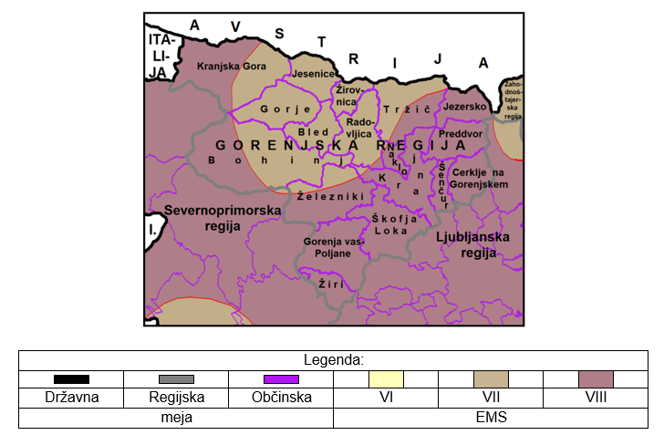

Slika 1: Intenziteta EMS za povratno dobo 475 let (Vir: povzeto po ARSO 2011)

### Karta projektnega pospeška tal

Od 1. maja 2022 naprej se za potresno odporno projektiranje se v Republiki Sloveniji skladno z zakonodajo uporablja karta projektnega pospeška tal za trdna tla za povratno dobo 475 let (Lapajne in drugi, 2001) (slika 2). Karta je izdelana skladno z zahtevami slovenskega (in evropskega) standarda Evrokod 8 (EC8, SIST EN 1998-1:2005) in Nacionalnega dodatka (SIST EN 1998- 1:2005/oA101:2005/A101:2009/AC:2022). Opis in navodila za uporabo karte so v Tolmaču ([https://potresi.arso.gov.si/doc/dokumenti/potresna_nevarnost/Tolmac_karte_potresne_nevarnosti_2 021.pdf](https://potresi.arso.gov.si/doc/dokumenti/potresna_nevarnost/Tolmac_karte_potresne_nevarnosti_2%20021.pdf)).

Območja enake potresne nevarnosti so na karti projektnega pospeška tal označena z enako barvo. Kraje na mejah območij uvrščamo v območja z večjo vrednostjo projektnega pospeška tal. Tako kot karta potresne intenzitete je tudi karta projektnega pospeška tal izračunana za povratno dobo 475 let, kar ustreza 90 odstotkom verjetnosti, da vrednosti na karti v 50 letih ne bodo presežene. Povratna doba je povprečen čas med prekoračitvami vrednosti projektnega pospeška tal ali intenzitete na dani lokaciji

Potresi na območju Gorenjske regije ne dosegajo prav velikih vrednosti magnitude, vendar so njihovi učinki dokaj hudi zaradi razmeroma plitvih žarišč.

Zemljevid prikaza potresne nevarnosti Gorenjske – projektni pospešek tal, projektni pospešek tal na trdnih tleh za povratno dobo 475 let.


Slika 2: Potresna nevarnost Gorenjske – projektni pospešek tal (vir: Šket, Motnikar in drugi, 2021):

projektni pospešek tal na trdnih tleh za povratno dobo 475 let

## Potresna območja na območju Gorenjske regije

Na območju intenzitete VIII EMS v Gorenjski regiji živi okoli 122.537 ljudi ali 63,49 % prebivalcev, na območju intenzitete VII pa okoli 70.457 ljudi ali 36,51% prebivalcev.

V območju intenzitete Vlll EMS se nahajajo naselja: Kranj, Kranjska Gora, Naklo, Preddvor, Šenčur, Škofja Loka, Tržič, Žiri in Železniki.

V območju intenzitete Vll EMS se nahajajo naslednja naselja: Bled, Jesenice, Bohinjska Bistrica, Lesce in Radovljica.

Naselij na območju intenzitete Vl EMS v Gorenjski regiji nimamo.

|  |  |  |
| --- | --- | --- |
| **Območje intenzitete EMS** | **Število prebivalcev leta 2011** | **%** |
| VIII | 122.537 | 63,49 |
| VII | 70.457 | 36,51 |
| Skupaj | 192.994 | 100,00 |

Tabela 1: Število in delež prebivalstva po območjih posameznih intenzitet EMS (Vir: GIS_UJME, 2012)

Ob tem pa je treba tudi poudariti, da je možnost, da bi ob zelo močnem potresu (na primer intenzitete Vlll EMS) vsi prebivalci, ki živijo na omenjenih območjih, tudi dejansko občutili tako močan potres, izredno majhna. Dejansko bi na primer samo del prebivalcev znotraj enovitega območja intenzitete Vlll EMS občutil tako močan potres.

Celotno območje Gorenjske regije leži v območju, na katerem za povratno dobo 475 let so pričakovani potresi z učinki VII ali več po EMS. Tak potres poškoduje stavbe, ki niso bile grajene potresno odporno ter lahko povzroči pomembno motnjo v gospodarstvu oziroma na prizadetem območju.

Na večjem delu območja Gorenjske regije je potresna nevarnost še večja. Gre za širok pas območja intenzitete VIII EMS, ki se razteza od zahodne meje preko osrednjega dela do zahodne meje Gorenjske regije.

**Od gorenjskih mest so potresno absolutno najbolj ogrožena naslednja mesta: Kranj, Kranjska Gora, Naklo, Preddvor, Šenčur, Škofja Loka, Tržič, Žiri in Železniki.** Relativno gledano, med njimi močno izstopa kranjsko območje z največjo koncentracijo prebivalstva in veliko dnevno migracijo. Stopnja industrializacije je tu sicer razmeroma majhna, v ospredju pa so tudi druge dejavnosti, pri čemer ne smemo pozabiti, da gre za največje in osrednje mesto v Gorenjski regiji. Razmeroma starih in potresno ne dovolj odporno grajenih stanovanj je v Kranju veliko. Zato je kranjsko območje upravičeno relativno najbolj ogroženo območje v Gorenjski regiji.

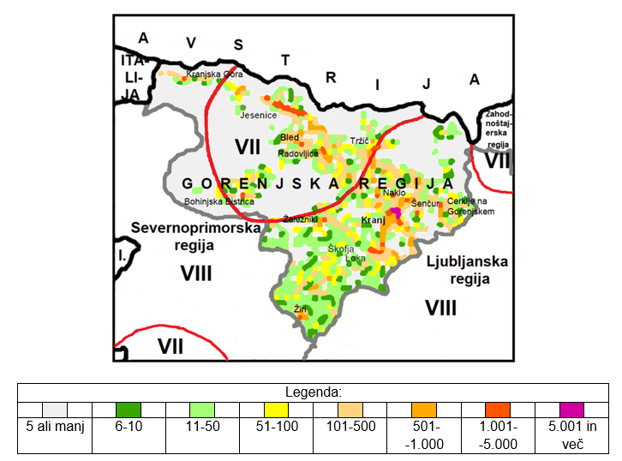

Slika 3: Število prebivalcev na km2 in ocenjena potresna intenziteta EMS za povratno dobo 475 let (Vir: povzeto po ARSO)

## Verjetnost nastanka verižne nesreče

Ob rušilnem potresu pričakujemo zaradi rušenja objektov večje število poškodovanih in tudi smrtne žrtve. Število smrtnih žrtev pa se lahko poveča tudi zaradi različnih verižnih nesreč, kot so:

* požari in eksplozije,
* nesreče z nevarnimi snovmi,
* jedrska ali radiološka nesreča
* plazovi in podori in poplave,
* bolezni ljudi in živali,
* poškodbe ali porušitve visokih pregrad.

Konkretno lahko ob potresu z večjo rušilno močjo v regiji predvsem v urbanih naseljih pričakujemo večje število mrtvih in poškodovanih ter veliko materialno škodo.

Potres bi posledično povzročil še vrsto drugih nesreč in sicer požare na območjih, kjer se uporabljajo viri toplotnega sevanja, plazenje tal, kjer bi bila porušena stabilnost tal, poplave v primeru porušitve pregrade HE Moste in HE Mavčiče in onesnaženje okolja z nevarnimi snovmi (npr. poškodovani plinovodi, proizvodni obrati in skladišča nevarnih snovi ipd.).

Ob verižni nesreči, ki je posledica potresa, poteka ukrepanje skladno z dokumenti zaščite in reševanja glede na nesrečo (poplave, nalezljive bolezni pri ljudeh, požari itn.).

Vsekakor posledice potresa niso odvisne samo od moči potresnega sunka, ampak tudi od tega kako je zgrajena infrastruktura, od naseljenosti in ne nazadnje tudi od pripravljenosti ljudi in celotne družbe na nesrečo.

Najpomembnejši ukrepi za preprečevanje in zmanjšanje posledic potresa so:

* potresno odporna gradnja (predpisane zahteve za novogradnjo, sanacijo in utrditev objektov, postopki za ocenjevanje po potresu poškodovanih objektov ter popotresno sanacijo),
* načrtovanje delovanja sistema zaščite, reševanja in pomoči (usposabljanje in opremljanje sil za zaščito, reševanje in pomoč ter izdelava in dopolnjevanje načrtov zaščite in reševanja ob potresu),
* sistematično spremljanje in proučevanje potresne dejavnosti (državna mreža potresnih opazovalnic),
* priprava programov potresne sanacije ter utrjevanja stanovanjskih in pomembnih javnih objektov s področja vzgoje in izobraževanja, varstva otrok, nege starejših občanov in drugih posebnih skupin prebivalcev ter drugih javnih dejavnosti,
* pregled stanja pomembnih infrastrukturnih sistemov (zlasti cest, železnic, mostov, podvozov, nadvozov, predorov itn.) s ciljem ugotoviti potresno odpornost in ranljivost ter po potrebi zagotoviti povečanje potresne odpornosti teh objektov,
* pregled stanja pomembnih industrijskih objektov ter objektov v katerih se skladiščijo, shranjujejo ali izdelujejo nevarne snovi ter objektov virov večjega in manjšega tveganja za okolje ter po potrebi zagotoviti povečanje potresne odpornosti teh objektov,
* ustrezna organizacija in delovanje zdravstvene in socialne službe v primeru potresa z močnimi poškodbami,
* izboljšati pripravljenosti na potres, kar se zagotavlja z izobraževanjem prebivalcev za boljši odziv pri potresu, z usposabljanjem organov vodenja zaščite, reševanja in pomoči ter upravnih organov na lokalni in državni ravni ter s pripravo akcijskih načrtov za reševanje.

Varstvo pred potresi v celoti obsega preventivo, vzpostavitev in vzdrževanje pripravljenosti za ZRP, ter odpravljanje posledic potresa in potresno obnovo. Za potrese namreč velja, da potresov ne moremo ne napovedati ne preprečiti, lahko pa ublažimo njihove posledice na sprejemljiv obseg.

|  |  |
| --- | --- |
| **Št. dodatka ali priloge** | **Vsebina dodatka ali priloge** |
| D – 100 | Izhodišča za načrtovanje in ravnanje ob potresu |

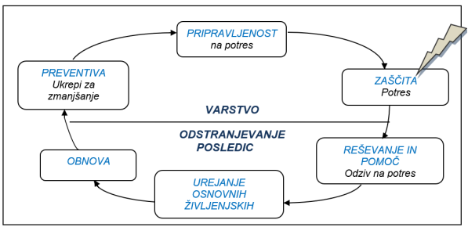

Slika 4: Povezave dejavnosti za zmanjševanje posledic potresa

# OBSEG NAČRTOVANJA

## Temeljne ravni načrtovanja

Načrt oziroma dele načrta zaščite in reševanja ob potresu v Gorenjski regiji izdelajo nosilci načrtovanja:

* Izpostava URSZR Kranj (v nadaljevanju Gorenjska regija) v sodelovanju z občinami in ostalimi nosilci načrtovanja,
* občine.

Obveznost izdelave načrta oziroma dela načrta zaščite in reševanja ob potresu za posameznega nosilca načrtovanja je opredeljena glede na Oceno ogroženosti Republike Slovenije zaradi potresov, verzija 3.0, št. 842-9/2012-73-DGZR, z dne 07. 06. 2018, Oceno ogroženosti Gorenjske regije zaradi potresov, verzija 3.0, št. 8421-10/2015-16-DGZR, z dne 07. 05. 2019 v povezavi s tabelo 2, in glede na končno uvrstitev nosilca načrtovanja v določen razred ogroženosti. Obveznosti nosilcev načrtovanja iz tabele 2 predstavljajo minimalne zahteve. Vsak nosilec načrtovanja se lahko odloči tudi za večji obseg načrtovanja.

|  |  |
| --- | --- |
| **Razred ogroženosti** | **Obveznosti nosilcev načrtovanja** |
| 1 | ***Treba je******izdelati*** dokumente, v katerih se določi zagotavljanje pomoči potresno prizadetim območjem v silah in sredstvih za ZRP;  ***ni treba izdelati*** načrta zaščite in reševanja v celoti, dela načrta oziroma dokumentov za izvajanje določenih zaščitnih ukrepov in nalog ZRP. |
| 2 | ***Treba je******izdelati*** dokumente, v katerih se določi zagotavljanje pomoči potresno prizadetim območjem v silah in sredstvih za ZRP;  ***ni treba izdelati*** načrta zaščite in reševanja v celoti***, priporočljivo*** pa je pripraviti dokumente, v katerih se določi način obveščanja ter se razdela izvajanje zaščitnih ukrepov in nalog ZRP. |
| 3 | ***Treba je izdelati* del načrta** zaščite in reševanja oziroma dokumente, v katerih se določita način obveščanja in zagotavljanje pomoči potresno prizadetim območjem v silah in sredstvih za ZRP ter se razdela izvajanje zaščitnih ukrepov in nalog ZRP. |
| 4 | **Treba je v celoti izdelati samostojen načrt** zaščite in reševanja ob potresu. |
| 5 | **Treba je v celoti izdelati samostojen načrt** zaščite in reševanja ob potresu. |

Tabela 2: Obveznosti nosilcev načrtovanja

**Temeljni načrt** zaščite in reševanja ob potresu je **državni** **načrt**. Državni načrt zaščite in reševanja ob potresu je izdelan za potres intenzitete VIII EMS ali višje stopnje po evropski potresni lestvici EMS-98 (v nadaljevanju potres intenzitete VIII EMS ali višje stopnje). S tem načrtom se urejajo zaščitni ukrepi in naloge ZRP.

**Regijski načrt** zaščite in reševanja ob potresu za Gorenjsko regijo je podrobneje razčlenjen Državni načrt zaščite in reševanja ob potresu za območje Gorenjske regija, ki ga organizacijsko pokriva Izpostava URSZR Kranj.

Glede na to, da območje Gorenjske regije po Oceni potresne ogroženosti Gorenjske regije spada v razred ogroženosti 4 (velika stopnja ogroženosti) se izdela v celoti samostojni **Regijski načrt zaščite in reševanja ob potresu za Gorenjsko regijo**.

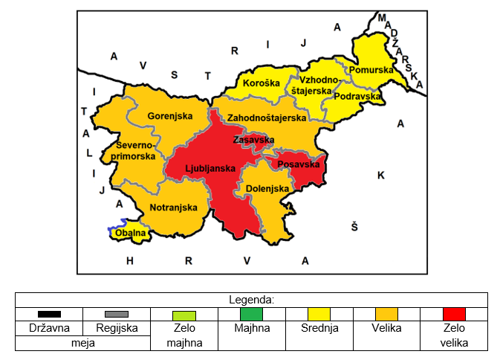

Slika 5: Potresna ogroženost regij

**Občinski načrti zaščite in reševanja** se, skladno z določili Uredbe o vsebini in izdelavi načrtov zaščite in reševanja (Uradni list RS, št. 24/12, 78/16 in 26/19), izdelajo v celoti za potres v občinah na potresnem območju, kjer je možen potres intenzitete VIII EMS ali višje stopnje.

Občinam, ki spadajo v razred ogroženosti 1 in 2 (zelo majhna in majhna ogroženost), ni treba izdelati načrta zaščite in reševanja v celoti ali dela načrta oziroma dokumentov za izvajanje zaščitnih ukrepov ter določenih nalog ZRP (pri srednji ogroženosti se izdelava teh dokumentov priporoča), treba pa je izdelat dokumente, v katerih predvidijo zagotavljanje pomoči potresno prizadetim območjem v silah in sredstvih za ZRP. Teh občin v Gorenjski regiji ni.

Občine, ki spadajo v razred ogroženosti 3 (srednja stopnja ogroženosti), izdelajo občinski delni načrt zaščite in reševanja oziroma dokumente, v katerih se določita način obveščanja in zagotavljanje pomoči potresno prizadetim območjem v silah in sredstvih za ZRP ter se razdela izvajanje zaščitnih ukrepov in nalog ZRP. **Sem spadajo naslednje občine: Občina Bled, Občina Gorje, Občina Jesenice in Občina Žirovnica.**

Občine, ki spadajo v razred ogroženosti 4 in 5 (velika in zelo velika stopnja ogroženosti), v celoti izdelajo samostojen občinski načrt zaščite in reševanja ob potresu. **V razred ogroženosti 4 (velika stopnja ogroženosti) spadajo naslednje občine: Občina Bohinj, Občina Cerklje na Gorenjskem, Občina Gorenja vas-Poljane, Občina Jezersko, Občina Kranjska Gora, Občina Naklo, Občina Preddvor, Občina Radovljica, Občina Šenčur, Občina Tržič, Občina Železniki in Občina Žiri. V razred ogroženosti 5 (zelo velika stopnja ogroženosti) pa spadata Mestna občina Kranj in Občina Škofja Loka.**

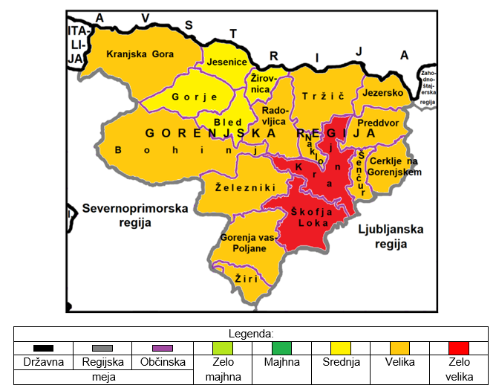

Slika 6: Potresna ogroženost občin na Gorenjskem

**Organizacije,** ki opravljajo vzgojno-izobraževalno, socialno, zdravstveno ali drugo dejavnost, ki obsega tudi oskrbo ali varovanje 30 ali več oseb in so na potresnem območju, na katerem je mogoč potres intenzitete VIII EMS ali višje stopnje, načrtujejo skladno z občinskimi načrti zaščite in reševanja ter načrti dejavnosti, bolnišnice pa tudi skladno z Regijskimi načrtom zaščite in reševanja ob potresu za Gorenjsko regijo potrebno izvedbo zaščitnih ukrepov ter nalog ZRP.

Pristojni organi in službe občinske uprave izdelajo po potrebi načrte dejavnosti kot dodatek k občinskim načrtom zaščite in reševanja ob potresu ali Regijskemu načrtu zaščite in reševanja ob potresu za Gorenjsko regijo.

Rok za izdelavo in uskladitev načrtov dejavnosti je največ šest mesecev od sprejetja tega načrta - Regijskega načrta zaščite in reševanja ob potresu za Gorenjsko regijo, Verzija 5.2.

|  |  |
| --- | --- |
| **Št. dodatka ali priloge** | **Vsebina dodatka ali priloge** |
| P – 100 | Evidenčni list o vzdrževanju načrta |
| D – 103 | Ocena potresne ogroženosti Gorenjske regije |

## Projekt in aplikacije POTROG – potresna ogroženost v Sloveniji za potrebe Civilne zaščite

Za vsestransko in boljšo pripravljenost na potres je bil izveden razvojno raziskovalni projekt POTROG v okviru katerega so bile izdelane strokovne podlage in orodja, ki so namenjene splošni in strokovni javnosti. V okviru celotnega projekta POTROG je bilo razvitih več spletnih aplikacij, ki so dostopne na spletni strani: <http://potrog2.vokas.si> in sicer:

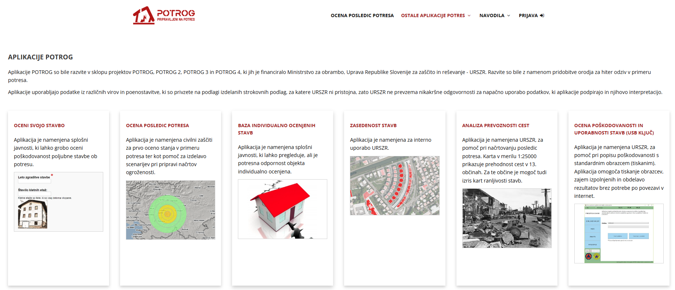

1. Aplikacija »OCENI SVOJO STAVBO «.

Namenjena je splošni javnosti, ki lahko s pomočjo aplikacije grobo oceni poškodovanost poljubne stanovanjske, poslovne ali poslovno-stanovanjske stavbe ob potresu. Aplikacija ima obliko spletnega vprašalnika. Rezultat vprašalnika je okvirna ocena verjetnosti za posamezno kategorijo poškodovanosti izbrane stavbe v primeru potresa podane intenzitete.

1. Aplikacija "OCENA POSLEDIC POTRESA«

Ocena potresne ogroženosti ljudi služi kot podlaga za načrtovanje ukrepov zaščite in reševanja ob potresu, zato je aplikacija namenjena predvsem načrtovalcem zaščite in reševanja ter štabom civilne zaščite. S pomočjo aplikacije lahko uporabnik v primeru potresa, na podlagi informacije o lokaciji in intenziteti, zelo hitro izdela prve ocene o obsegu potresa. Z aplikacijo lahko določi katere občine so bile najbolj prizadete, poškodovanost stavb (porušene, močno poškodovane, nepoškodovane, neocenjene stavbe) in število ogroženih ljudi v njih. Aplikacija omogoča tudi vizualizacijo posledic potresa in jo je možno uporabljati tudi kot učni pripomoček za preigravanje različnih scenarijev potresa.

1. Aplikacija »BAZA INDIVIDUALNO OCENJENIH STAVB« je namenjena splošni javnosti, ki lahko pregleduje, ali je potresna odpornost objekta individualno ocenjena.
2. Aplikacija »ZASEDENOST STAVB« namenjena za interno uporabo URSZR. Omogoča vizualizacijo dnevnega modela in prikaz primerjave izbrane stavbe glede na oba scenarija, ki sta predvidena za primer možnosti potresa – dnevni in nočni scenarij.
3. Aplikacija »ANALIZA PREVOZNOSTI CEST« namenjena je URSZR za pomoč pri načrtovanju posledic potresa.
4. Aplikacija »OCENA POŠKODOVANOSTI IN UPORABNOSTI STAVB (USB ključek). Aplikacija je namenjena URSZR za pomoč pri popisu poškodovanosti s standardnim obrazcem (tiskanim). Omogoča avtomatsko pred izpolnjevanje obrazcev z individualnimi podatki iz obstoječih javnih registrov za izbrano potresno območje in pripravo obrazcev za tisk. To posledično na terenu omogoča hitrejše izpolnjevanje vprašalnikov, v zbirnem centru pa hiter vnos podatkov v bazo za statistične namene analize stanja na terenu. Inovativnost aplikacije je tudi v tem, da je zasnovana kot samostojna aplikacije, ki podpira proces popisovanja brez uporabe interneta, katerega delovanje bo v primeru močnega potresa v nekaterih predelih predvidoma močno okrnjeno.

# ZAMISEL IZVAJANJA ZAŠČITE, REŠEVANJA IN POMOČI

## Temeljne podmene načrta

Temeljne podmene Regijskega načrta zaščite in reševanja ob potresu za Gorenjsko regijo so:

1. Regijski načrt ZiR ob potresu za Gorenjsko regijo se izdela za potrese intenzitete VI EMS ali višje stopnje ne glede na to katero območje Gorenjske regije prizadene in ne glede na žarišče potresa (hipocenter). Posamezni dokumenti se lahko izdelajo za nižje intenzitete potresa.
2. Varstvo pred potresom zagotavljajo v okviru svojih pravic in dolžnosti oziroma pristojnosti prebivalci kot posamezniki, prebivalci prostovoljno organizirani v raznih društvih in drugih nevladnih organizacijah, ki se ukvarjajo z ZRP, javne reševalne službe, gospodarske družbe, zavodi in druge organizacije, katerih dejavnost je pomembna za ZRP ter občine in državni organi. Varstvo pred potresi zagotavlja tudi potresno varna gradnja.
3. Varnost prebivalcev ob potresu ni odvisna samo od potresne ranljivosti zgradb, v katerih prebivajo, temveč tudi od potresne ranljivosti drugih zgradb. Večina prebivalcev namreč veliko časa preživi v vrtcih, šolah, na delovnih mestih, domovih za ostarele, bolnišnicah. V skladu z Uredba o vsebini in izdelavi načrtov zaščite in reševanja (Ur. list RS, št. 24/12, 78/16 in 26/19) morajo načrte ZiR izdelati tudi organizacije, ki opravljajo vzgojno-izobraževalno, socialno, zdravstveno ali drugo dejavnost, ki obsega tudi oskrbo ali varovanje 30 ali več oseb, če so na potresno ogroženem območju in načrtujejo izvedbo potrebnih zaščitnih ukrepov ter nalog ZRP skladno z občinskimi načrti ZiR ter načrti dejavnosti.
4. Življenja ljudi so po potresu ogrožena zaradi poškodb objektov in naprav, namenjenih proizvodnji, predelavi, uporabi, prevozu, pretovarjanju, skladiščenju in odstranjevanju nevarnih snovi (strupene, vnetljive, eksplozivne, oksidacijske), zaradi pojava radioaktivnih snovi v okolju (kontaminacija okolja), poškodb ali porušitve visokih pregrad na vodnih zbiralnikih, porušitve mostov in druge prometne infrastrukture, ter poškodb na električnih, plinskih in drugih napeljavah ipd.. V občinskih načrtih ZiR se določijo organizacije, katerih dejavnost lahko pomeni nevarnost za nastanek nesreče in morajo pri izdelavi načrtov ZiR upoštevati mogoče verižne nesreče.
5. Prebivalci na potresno ogroženem območju morajo biti pravočasno in objektivno obveščeni o pričakovanih nevarnostih potresa, o ravnanju ob njem, o izvajanju osebne in vzajemne pomoči, načrtih in ukrepih za zmanjšanje in odpravo posledic ter o posledicah potresa.
6. Če lokalni viri na prizadetem območju ne zadoščajo za učinkovito ZRP, zaprosijo za pomoč sosednjo občino, regijo oziroma državo.
7. Zagotavljanje osnovnih pogojev za življenje ob potresu obsega nujno zdravstveno oskrbo ljudi in živali, nastanitev in oskrbo s pitno vodo, hrano, zdravili in drugimi osnovnimi življenjskimi potrebščinami, oskrbo z električno energijo, zagotavljanje nujnih prometnih povezav in nujne komunalne infrastrukture.

## Koncept odziva ob potresu

Koncept odziva ob potresu temelji na posledicah, ki jih povzroči potres na ljudeh, naravi in na objektih.

Klasifikacija potresa po evropski potresni lestvici (EMS) in epicenter potresa določi Agencija RS za okolje (ARSO), Urad za seizmologijo.

* **POTRES intenzitete do vključno V stopnje po evropski potresni lestvici EMS:** **ljudje zaznajo potres**, ne povzroči poškodb na objektih. Urad za seizmologijo dokumentira potres in obvesti javnost o vsakem potresu, ki ga s svojimi čutili lahko zaznajo prebivalci na območju Republike Slovenije.
* **POTRES intenzitete VI ali VII stopnje po evropski potresni lestvici EMS**: **poškodbe na objektih**. Na zahtevo Poveljnika CZ za Gorenjsko se izvaja obveščanje pristojnih organov in javnosti, aktiviranje sil za ZRP, določitev zaščitnih ukrepov in nalog ZRP, ocenjevanje poškodovanosti objektov in spremljanje dogodkov.
* **POTRES intenzitete VIII EMS ali višje stopnje po evropski potresni lestvici EMS**: **poškodbe in možne smrtne žrtve pri ljudeh, močne poškodbe ali rušenje objektov**. Izvaja se obveščanje pristojnih organov in javnosti, aktiviranje sil za ZRP, na osnovi napovedi poteka nesreče in ocene situacije Poveljnik CZ za Gorenjsko določi zaščitne ukrepe in naloge ZRP v sodelovanju s Poveljnikom CZ RS.

|  |  |  |
| --- | --- | --- |
| **EMS-98 intenziteta** | **Naziv** | **Značilni učinki (povzeto)** |
| I | Nezaznaven | Ljudje ga ne zaznajo. |
| II | Komaj zaznaven | V hišah ga čutijo redki posamezniki v mirovanju. |
| III | Šibek | V zaprtih prostorih ga čutijo posamezniki. Mirujoči čutijo zibanje ali rahlo tresenje. |
| IV | Zmeren | V zaprtih prostorih ga čutijo mnogi, na prostem pa redki posamezniki. Posamezniki se zbudijo. Okna in vrata zaropotajo, posode zažvenketajo. |
| V | Močan | V zaprtih prostorih ga čuti večina, na prostem pa posamezniki. Mnogi se zbudijo. Posamezniki se prestrašijo. Ljudje čutijo tresenje celotne stavbe. Viseči predmeti vidno zanihajo. Majhni predmeti se premaknejo. Vrata in okna loputajo. |
| VI | Z manjšimi poškodbami | Mnogi ljudje se prestrašijo in zbežijo na prosto. Nekateri predmeti padejo na tla. Mnoge stavbe utrpijo manjše nekonstrukcijske poškodbe (lasaste razpoke, odpadanje manjših kosov ometa). |
| VII | Z zmernimi poškodbami | Večina ljudi se prestraši in zbeži na prosto. Stabilno pohištvo se premakne iz svoje lege in številni predmeti padejo s polic. Mnoge dobro grajene navadne stavbe so zmerno poškodovane (majhne razpoke v stenah, odpadanje ometa, odpadanje delov dimnikov; na starejših stavbah se lahko pojavijo velike razpoke v stenah in se porušijo predelne stene). |
| VIII | Z močnimi poškodbami | Mnogi ljudje s težavo lovijo ravnotežje. Pojavijo se velike razpoke na stenah mnogih stavb. Pri posameznih dobro grajenih navadnih stavbah se porušijo stene, slabo grajene stavbe se lahko porušijo. |
| IX | Rušilen | Splošna panika. Mnogi slabo grajeni objekti se porušijo. Tudi dobro grajene navadne stavbe so zelo močno poškodovane (porušitve sten in delne porušitve stavb). |
| X | Zelo rušilen | Mnogo navadnih dobro zgrajenih stavb se poruši. |
| XI | Uničujoč | Večina navadnih dobro zgrajenih stavb se poruši, uničene so celo nekatere stavbe z dobro potresno odporno konstrukcijo. |
| XII | Popolnoma uničujoč | Skoraj vse stavbe so uničene. |

Barvna legenda:

|  |  |
| --- | --- |
| **Barva** | **Stopnja učinka** |
| Zelena | ni učinkov |
| Rumena | intenziteta se določa na podlagi učinkov na ljudi in predmete |
| Rdeča | intenziteta se določa na podlagi učinkov na stavbe (poškodbe), ljudi in predmete |

Tabela 4: Kratka oblika evropske potresne lestvice (EMS)

Kratka oblika evropske potresne lestvice predstavlja zelo poenostavljen in posplošen pregled lestvice. Uporabljamo jo za izobraževalne namene. Kratka oblika lestvice ne zadostuje za natančno opredelitev intenzitete (Vir: Gruenthal, ur., 1998).

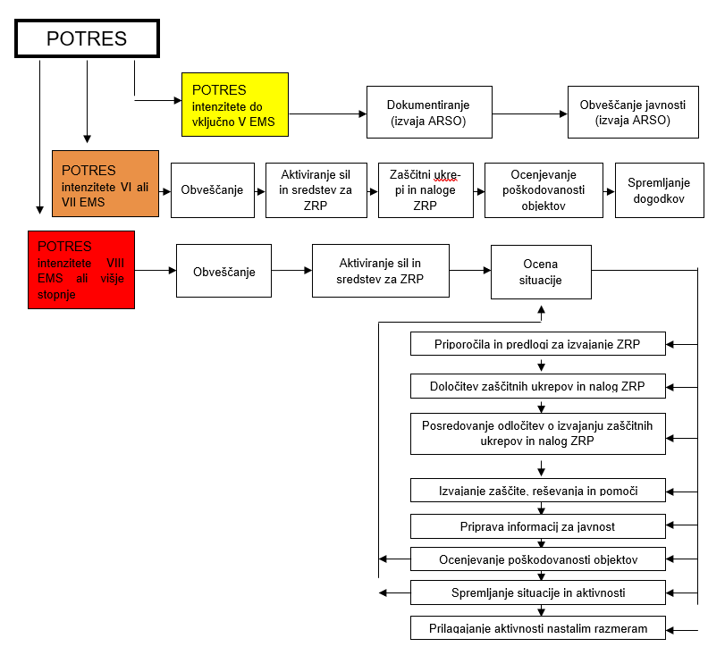

Slika 7. Shema odziva ob potresu

## Uporaba načrta

Regijski načrt ZiR ob potresu za Gorenjsko regijo se aktivira, ko pride do potresa intenzitete VI ali VII EMS, ko občine ob potresu zaprosijo za pomoč, oziroma potresa intenzitete VIII EMS ali višje stopnje ne glede na zaprosilo občin za pomoč.

Na podlagi ocene nesreče in posledic se Poveljnik CZ za Gorenjsko odloči o aktiviranju Regijskega načrta ZiR ob potresu za Gorenjsko regijo delno ali v celoti.

Odločitev o aktiviranju Regijskega načrta ZiR ob potresu za Gorenjsko regijo sprejme s sklepom Poveljnik CZ za Gorenjsko oziroma njegov namestnik.

Sklep o preklicu izvajanja posameznih zaščitnih ukrepov in nalog ZRP sprejme pristojni poveljnik CZ ali vodja intervencije, ki je ukrepe sprejel.

|  |  |
| --- | --- |
| **Št. dodatka ali priloge** | **Vsebina dodatka ali priloge** |
| D – 19 | Vzorec sklepa o aktiviranju Regijskega načrta ZiR ob nesreči |
| D – 20 | Vzorec sklepa o preklicu izvajanja zaščitnih ukrepov in nalog ZRP |

# SILE, SREDSTVA IN VIRI ZA IZVAJANJE NAČRTA

## Pregled organov in organizacij, ki sodelujejo pri izvedbi nalog iz regijske pristojnosti

### Organi regije

* Izpostava URSZR Kranj,
* Policijska uprava Kranj (PU Kranj),
* Osnovno zdravstvo Gorenjske (OZG),
* Splošna bolnišnica Jesenice (SP Jesenice) in Klinika Golnik ter Psihiatrična bolnišnica Begunje,
* Nacionalni inštitut za javno zdravje, Območna enota Kranj (NIJZ, OE Kranj),
* Nacionalni laboratorij za zdravje, okolje in hrano, Območna enota Kranj (NLZOH, OE Kranj),
* Center za socialno delo Gorenjska s svojimi enotami (E Jesenice, E Kranj, E Radovljica, E Škofja Loka, E Tržič),
* Območni urad Uprave RS za varno hrano, veterinarstvo in varstvo rastlin Kranj, (OU UVHVVR Kranj),
* Direkcija RS za vode, Sektor območja zgornje Save,
* Kmetijsko gozdarska zbornica Slovenije, Kmetijsko gozdarski zavod Kranj,
* Zavod za gozdove Slovenje, Območna enota Bled in Območna enota Kranj,
* Direkcija RS za infrastrukturo in Gorenjska gradbena družba, d.d.,
* Elektro Gorenjska, d.d,
* Geoplin d.o.o. Ljubljana, Plinovodi d.o.o.,
* Zavod za varstvo kulturne dediščine Slovenije, Območna enota Kranj,
* Upravne enote (UE Jesenice, UE Kranj, UE Radovljica, UE Škofja Loka, UE Tržič)
* pristojne inšpekcijske službe.

|  |  |
| --- | --- |
| **Št. dodatka ali priloge** | **Vsebina dodatka ali priloge** |
| P – 2 | Podatki o zaposlenih na Izpostavi URSZR Kranj |
| P – 27 | Pregled zdravstvenih domov, zdravstvenih postaj in reševalnih postaj |
| P – 28 | Pregled splošnih in specialističnih bolnišnic |
| P – 50 | Seznam odgovornih oseb Zavoda za gozdove Slovenije-ZGS, OE Bled in OE Kranj |
| P – 51 | Seznam dežurnih številk in odgovornih oseb PIC-Prometno informacijski center za državne ceste |
| P – 52 | Seznam odgovornih oseb Inšpektoratov RS |
| P – 53 | Seznam odgovornih oseb NLZOH, OE Kranj |
| P – 54 | Seznam odgovornih oseb ARSO |
| P – 56 | Seznam odgovornih-kontaktnih oseb MNZ, PU Kranj in LPE |
| P – 57 | Seznam vodilnih in odgovornih oseb DRSI in GGD Kranj |
| P – 59 | Seznam vodilnih in odgovornih oseb DARS, d.d. in IT-ITS d.d. ACB Hrušica |
| P – 69 | Pregled odgovornih oseb Zavoda za varovanje kulturne dediščine RS, OE Kranj |
| P – 71 | Seznam hidrogeologov |
| P – 72 | Seznam odgovornih oseb NIJZ, OE Kranj |
| P – 74 | Seznam dežurnih služb in distributerjev za plin in plinovodna omrežja |
| P – 75 | Seznam dežurnih služb, upravljavcev elektro distribucijskega omrežja, elektrarn in hidroelektrarn |
| P – 77 | Seznam odgovornih oseb Triglavskega narodnega parka (TNP) |

### Sile za zaščito, reševanje in pomoč regije

* + - 1. Organi, enote in službe Civilne zaščite regije
* Poveljnik CZ za Gorenjsko,
* namestnik poveljnika CZ za Gorenjsko,
* Štab CZ za Gorenjsko,
* tehnično reševanje, oddelek za iskanje zasutih v ruševinah,
* tehnično reševanje, oddelek za tehnično reševanje,
* tehnično reševanje, oddelek za prečrpavanje vode,
* tehnično reševanje, ekipa za tehnično reševanje s specialnimi delovnimi stroji,
* tehnično reševanje, ekipa za reševanje na vodi in iz vode,
* oddelek za radiološko, kemično in biološko izvidovanje,
* ekipe za prvo pomoč,
  + RKS OZ Jesenice,
  + RKS OZ Kranj,
  + RKS OZ Radovljica,
* ekipe za popolnitev ReCO,
* logistični center,
* služba za podporo,
* informacijski center,
* komisije za popis ter oceno poškodovanosti objektov ob naravnih in drugih nesrečah (URSZR ustanovi do 100 komisij, katerih člani imajo lahko status pripadnikov CZ),
* regijska komisija za ocenjevanje škode po naravnih in drugih nesrečah,
* prikolica za množične nesreče (v upravljanju JZ GARS Kranj in NMP Kranj),
* prikolica za dekontaminacijo (v upravljanju JZ GARS Kranj).
  + - 1. Gasilska enote
* gasilske enote širšega pomena (JZ GARS Jesenice, JZ GARS Kranj, PGD Bled, PGD Bohinjska Bistrica, PGD Dobračeva, PGD Škofja Loka),
* poklicne in prostovoljne gasilske enote.
  + - 1. Prostovoljne sile društev in drugih nevladnih organizacij
* gasilske enote širšega pomena,
  + PGD Bled,
  + PGD Bohinjska Bistrica,
  + PGD Dobračeva,
  + PGD Škofja Loka,
* prostovoljna gasilska društva iz gasilskih zvez gorenjske,
* KZS – enota za iskanje in reševanje s psi,
* ZRPS – ekipi reševalnih psov,
* Društva Gorske reševalne službe (10),
* PRS – reševalni postaji Bled in Kranj,
* JRS – reševalni center Kranj,
* ZTS in ZSKSS – ekipa za postavitev zasilnih prebivališč,
* Rdeči križ Slovenije Območna združenja (RKS OZ Kranj, RKS OZ Radovljica, RKS OZ Jesenice, RKS OZ Škofja Loka in RKS OZ Tržič),
* Poizvedovalna služba Rdečega križa Slovenije (RKS),
* Ekipe prve pomoči, ki jih za URSZR organizirajo RKS OZ Kranj, RKS OZ Radovljica, RKS OZ Jesenice, RKS OZ Škofja Loka in RKS OZ Tržič,
* Enota Radioamaterji,
* Slovenski Karitas.
  + - 1. Poklicne sile
* gasilske enote širšega pomena
  + Gasilsko reševalno službo Kranj (JZ GARS Kranj),
  + Gasilsko reševalna služba Jesenice (JZ GARS Jesenice),
* Osnovno zdravstvo Gorenjske (OZG),
  + ZD Bled oziroma NMP Bled in Gorje,
  + ZD Bohinj oziroma NMP Bohinj,
  + ZD Jesenice oziroma NMP Jesenice, Kranjska Gora in Žirovnica,
  + ZD Kranj oziroma NMP Kranj, Cerklje na Gorenjskem, Jezersko, Naklo, Preddvor in Šenčur,
  + ZD Radovljica oziroma NMP Radovljica,
  + ZD Škofja Loka oziroma NMP Škofja Loka, Gorenja vas-Poljane, Železniki in Žiri,
  + ZD Tržič oziroma NMP Tržič in
* SB Jesenice in Klinika Golnik ter Psihiatrična bolnišnica Begunje.

Poveljnik CZ za Gorenjsko lahko zaprosi za pomoč tudi:

* Enote, službe in centre za ZRP, ki jih organizirajo državni organi in drugi:
  + Nastanitveni center in mobilni stacionarij,
  + Enoto za identifikacijo oseb,
  + Mobilno enoto za meteorologijo in hidrologijo (MEMH),
  + Ekološki laboratorij z mobilno enoto (ELME),
  + Mobilno enoto ekološkega laboratorija (MEEL),
  + Mobilno enoto za radiologijo ZVD,
  + Enoto za zaščito in reševanje ob nesrečah s klorom ter drugimi jedkimi snovmi,
  + Enoto za reševanje ob rudniških nesrečah,
  + Mobilni center za obveščanje,
  + Službe za pomoč pri odpravi posledic nesreče z nevarnimi snovmi,
  + Javno zdravstveno službo,
  + Veterinarske organizacije s koncesijo,
  + Službo CZ za psihološko pomoč.

|  |  |
| --- | --- |
| **Št. dodatka ali priloge** | **Vsebina dodatka ali priloge** |
| P – 1 | Podatki o poveljniku, namestniku poveljnika in članih Štaba CZ |
| P – 3 | Pregled sil za ZRP |
| P – 4 | Podatki o organih, službah in enotah CZ |
| P – 7 | Pregled javnih in drugih služb, ki opravljajo dejavnosti pomembne za ZRP |
| P – 10 | Pregled gradbenih organizacij |
| P – 11 | Pregled gasilskih enot s podatki o poveljnikih in namestnikih poveljnikov |
| P – 12 | Pregled gasilskih enot širšega pomena in njihovih pooblastil s podatki o poveljnikih in namestnikih poveljnikov |
| P – 24 | Pregled enot, služb in drugih operativnih sestavov društev in drugih nevladnih organizacij, ki sodelujejo pri reševanju |
| P – 25 | Pregled človekoljubnih organizacij |
| P – 26 | Pregled organizacijskih enot Centra za socialno delo Gorenjske |
| P – 29 | Pregled veterinarskih organizacij |
| P – 58 | Seznam podjetij za odvoz nevarnih snovi |
| P – 65 | Pregled javnih služb za prevoz živalskih odpadkov |
| P – 67 | Podatki odgovornih oseb Uprave za obrambo, poveljstev in enot Slovenske vojske |

### Komisije za ocenjevanje škode

V primeru potresa intenzitete VI EMS ali višje stopnje je potrebno takoj pristopiti k ocenjevanju uporabnosti poškodovanih objektov in ocenjevanju povzročene škode:

* Uporabnost poškodovanih objektov takoj pričnejo ocenjevati komisije za popis ter oceno poškodovanosti objektov ob naravnih in drugih nesrečah (URSZR ustanovi do 100 komisij, katerih člani imajo lahko status pripadnikov CZ).
* Ocenjevanje škode po naravni ali drugi nesreči je aktivnost, ki se po možnosti izvaja istočasno s popisom ter oceno poškodovanosti objektov po potresu. Na podlagi predhodne ocene škode, ki jo občine podajo na Izpostavo URSZR Kranj, ta pa zbir za regijo pošlje na URSZR, na podlagi tega URSZR izda sklep o ocenjevanju škode. Škodo najprej na svojem območju ocenijo občinske komisije za ocenjevanje škode po naravnih in drugih nesrečah, potrdi pa jo regijska komisija za ocenjevanje škode po naravnih ali drugih nesrečah.

|  |  |
| --- | --- |
| **Št. dodatka ali priloge** | **Vsebina dodatka ali priloge** |
| P – 32 | Seznam članov komisije za popis ter oceno poškodovanih objektov ob naravnih in drugih nesrečah (URSZR) |
| P – 33 | Seznam članov komisije za ocenjevanje škode po naravnih in drugih nesrečah |

### Sile za zaščito, reševanje in pomoč občin

Za izvajanje zaščitnih ukrepov in nalog ZRP so na območju Gorenjske regije organizirane sile za ZRP v lokalnih skupnostih v skladu z Uredbo o organiziranju opremljanju in usposabljanju sil za zaščito, reševanje in pomoč (Ur. list RS, št. 92/07, 54/09, 23/11 in 27/16) in Pravilnikom o kadrovskih in materialnih formacijah enot, služb in organov Civilne zaščite (Ur. list RS, št. 104/08). Poleg sil za ZRP lokalnih skupnosti bi imele v primeru potresa pomembno vlogo tudi druge občinske javne službe in podjetja. Njihova vloga in naloge se opredelijo v občinskih načrtih ZiR ob potresu.

V primeru potresa intenzitete VIII EMS ali višje stopnje ocenjujemo, da razpoložljive sile in sredstva za ZRP ne bodo zadostovala za odpravljanje posledic. Manjkajoče sile in sredstva bi bilo potrebno pridobiti z zunanjo pomočjo iz drugih regij, angažiranjem Slovenske vojske in pomočjo iz tujine.

## Materialno-tehnična sredstva za izvajanje načrta

Za izvajanje ZRP v primeru potresa se uporabljajo obstoječa sredstva, ki se jih zagotavlja na podlagi predpisanih meril za organiziranje, opremljanje in usposabljanje sil za ZRP. O pripravljenosti in aktiviranju sredstev iz popisa za potrebe regijskih enot in služb CZ ter drugih sil za ZRP odloča Poveljnik CZ za Gorenjsko oziroma njegov namestnik,

Materialno tehnična sredstva se načrtujejo za:

* zaščitno in reševalno opremo ter orodje (sredstva za osebno in skupno zaščito, opremo, vozila ter tehnična in druga sredstva, ki jih potrebujejo strokovnjaki, reševalne enote, službe in reševalci),
* materialna sredstva za ZRP iz državnih rezerv,
* sredstva pomoči (živila, pitna voda, zdravila, in drugi predmeti in sredstva, ki so namenjena brezplačni razdelitvi ogroženim prebivalcem).

|  |  |
| --- | --- |
| **Št. dodatka ali priloge** | **Vsebina dodatka ali priloge** |
| P – 6 | Pregled osebne in skupne opreme ter sredstev pripadnikov enot za ZRP |
| P – 8 | Pregled materialnih sredstev iz državnih rezerv za primer naravnih in drugih nesreč |
| P – 9 | Pregled materialnih sredstev iz državnih blagovnih rezerv za primer naravnih in drugih nesreč |
| P – 78 | Pregled specialne opreme za reševanje ob nesrečah |
| P – 102 | Pregled-ocena posledic potresa |

## Predvidena finančna sredstva za izvajanje načrta

Stroške v zvezi delovanja regijskih enot in služb CZ in štaba CZ za Gorenjsko zagotavlja URSZR.

Finančna sredstva se načrtujejo za sodelujoče sile za ZRP in se uporabijo v primeru aktiviranja načrta in sicer za:

* stroške aktiviranja in operativnega delovanja pripadnikov sil za ZRP (nadomestila oziroma refundacije plače, prehrane, namestitev, prevozni stroški),
* stroške operativnega delovanja gasilskih enot (npr. goriva, maziva, gasilska sredstva ipd.),
* stroške dodatnega vzdrževanja in servisiranja uporabljene opreme,
* stroški usposabljanja enot in služb,
* materialne stroške (prevozne stroške, storitve idr.),
* in drugo po potrebi.

|  |  |
| --- | --- |
| **Št. dodatka ali priloge** | **Vsebina dodatka ali priloge** |
| D – 1 | Načrtovana finančna sredstva za izvajanje načrta |

# OPAZOVANJE, OBVEŠČANJE IN ALARMIRANJE

## Opazovanje potresne dejavnosti

Opazovanje potresne dejavnosti na območju RS izvaja ARSO – Urad za seizmologijo s stalnim spremljanjem in proučevanjem potresne dejavnosti. K uspešnemu opazovanju potresne dejavnosti pa lahko pripomore le dovolj gosto postavljena in kakovostno opremljena državna mreža potresnih opazovalnic, kot je prikazana na sliki 8. Državna mreža potresnih opazovalnic zagotavlja potrebne podatke za spremljanje potresnih sunkov in omogoča samodejno obveščanje javnosti s preliminarnimi opredelitvami osnovnih značilnosti potresa najpozneje v desetih minutah po potresu. Ob potresu intenzitete VI EMS ali višje stopnje vzpostavi ARSO – Urad za seizmologijo lokalno mrežo prenosnih terenskih opazovalnic za spremljanje popotresnih sunkov na nadžariščnem območju, če takšna mreža opazovalnic še ne obstaja.

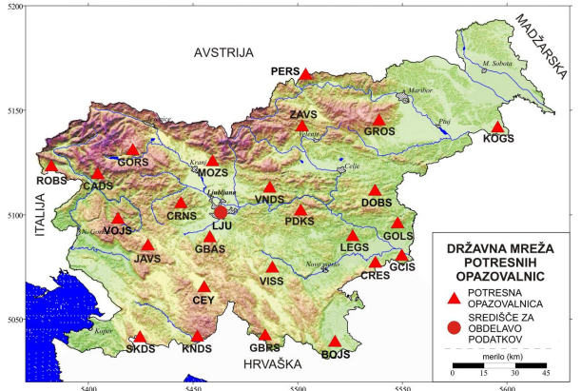

Slika 8: Karta lokacij državnega omrežja potresnih opazovalnic (vir: ARSO, Urad za seizmologijo, 2010)

ARSO – Urad za seizmologijo je zadolžen za opazovanje potresne dejavnosti, ki obsega spremljanje potresne dejavnosti na območju RS, strokovno obdelavo podatkov in posredovanje parametrov potresa Seizmološkemu središču za Evropo in Sredozemlje (EMCS-CSEM) ter organom in službam, pristojnim za ukrepanje. Prve preverjene podatke o potresu na območju RS lahko ARSO – Urad za seizmologijo pripravi najpozneje v eni uri po potresu.

ARSO – Urad za seizmologijo izmenjuje seizmograme s prenosom podatkov s središči za obdelavo seizmoloških podatkov sosednjih držav, kar jim omogoča lasten izračun parametrov potresa z žariščem v Sloveniji. Na ta način je omogočen izračun parametrov potresa tudi v primeru, če središče za obdelavo podatkov v Ljubljani ne bi delovalo.

V Gorenjski regiji stojita dve potresni opazovalnici:

* GORS: Potresna opazovalnica Gorjuše

Potresna opazovalnica na Gorjušah na Pokljuki je bila dokončana v maju leta 2004. Opazovalnico sestavljata dva jaška. V seizmičnem jašku je nameščen senzor z zajemalno napravo, v pomožnem jašku pa brezprekinitveno napajanje in komunikacijska oprema za kontinuiran prenos podatkov po državnem računalniškem omrežju v center za obdelavo podatkov v Ljubljani.

* Potresna opazovalnica Možjanca - MOZS

Potresna opazovalnica Možjanca je zgrajena v bližini Možjance, vasi v jugozahodnem predgorju Krvavca. Dokončana je bila v juliju leta 2005. Opazovalnico sestavljata dva jaška. V seizmičnem jašku je nameščen senzor z zajemalno napravo, v pomožnem jašku pa brezprekinitveno napajanje in komunikacijska oprema za kontinuiran prenos podatkov po državnem računalniškem omrežju v center za obdelavo podatkov v Ljubljani. Prenos podatkov poteka po najeti liniji.

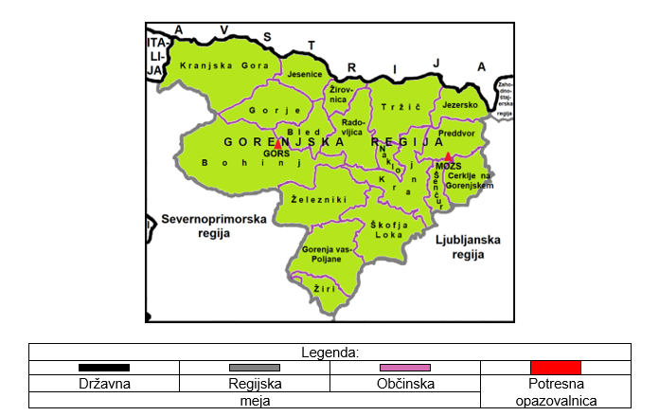

Slika 9: Potresne opazovalnice v Gorenjski regiji (vir ARSO)

## Obveščanje o potresu

Agencija RS za okolje – Urad za seizmologijo o vsakem potresu, ki ga zaznajo prebivalci na območju RS obvesti naslednje organe in službe:

* Center za obveščanje RS,
* Urad Vlade RS za komuniciranje,
* Slovensko tiskovno agencijo.

ARSO – Urad za seizmologijo o vsakem potresu močnejšem od magnitude 2,5 (tudi, če ga prebivalci niso čutili) obvesti Center za obveščanje RS.

ARSO – Urad za seizmologijo ob potresu intenzitete VII EMS in višje stopnje neposredno obvešča javnost (organizira tiskovno konferenco).

Prvo obvestilo o potresu, ki ga ARSO – Urad za seizmologijo posreduje CORS mora vsebovati podatke o:

* času nastanka potresa,
* nadžarišču potresa,
* magnitudi potresa,
* preliminarno ocenjeni intenziteti potresa po EMS,
* območju, ki ga je prizadel potres,

Zgoraj navedena podatke CORS sporoči v ReCO Kranj.

### Obveščanje pristojnih organov

ReCO Kranj ob potresu do intenzitete V EMS obvešča:

* CORS, v primeru da še ni obveščen.

**ReCO Kranj ob potresu** intenzitete VI EMS ali višje stopnje obvešča:

* pristojno postajo NMP, v primeru poškodovanih oseb,
* CORS (če ReCO prejme obvestilo od občanov),
* Operativno komunikacijski center Policijske uprave Kranj (OKC; PU Kranj),
* gasilske poveljnike občin in poveljnike gasilskih zvez,
* poveljnike CZ občin, v primeru zasutih oseb ali resno ogroženih stanovanjskih ali industrijskih objektov ali resno motenega življenja občanov ali ob zahtevi po evakuaciji,
* župana oziroma drugo odgovorno osebo v prizadeti lokalni skupnosti (v skladu s »Podatki o odgovornih osebah, ki se jih obvešča o nesreči« – če so v objektu zasute osebe ali resno ogroženi stanovanjski ali industrijski objekti ali resno moteno življenje občanov ali ob zahtevi za evakuacijo),
* Poveljnika CZ za Gorenjsko ali namestnika,
* regijskega gasilskega poveljnika,
* vodjo Izpostave URSZR Kranj ali namestnika,
* vodjo ReCO Kranj ali namestnika,
* skrbnika regijskega načrta ZiR ob potresu,
* poveljnike CZ prizadetih občin ali namestnike,
* Inšpektorat za VNDN, Izpostavo Gorenjske, oziroma druge pristojne inšpekcijske službe,
* komunalne in druge službe, upravljavce infrastrukture (skladno s povzročeno škodo). Podrobnejše je obveščanje, ki ga izvaja ReCO Kranj razdelano v SOP 1.1 za ReCO Kranj – potres.

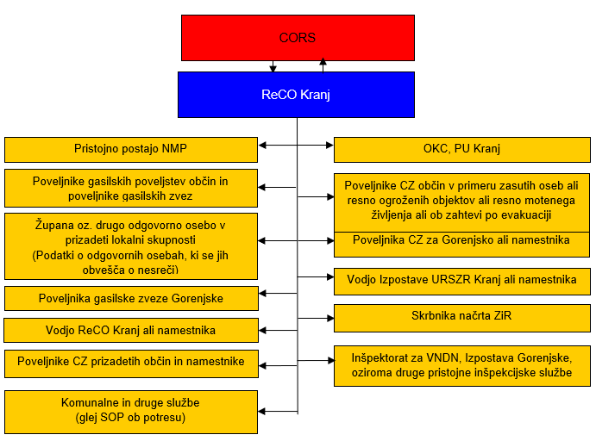

Slika 10: Shema obveščanja ob potresu

Po potresu, občine takoj, ko je mogoče v ReCO Kranj na posebnem obrazcu poročajo o prvih posledicah potresa, o njegovem obsegu, številu poškodovanih in mrtvih ljudi in živali, porušenih objektih, poškodovani infrastrukturi ter o verižnih nesrečah, ki so nastale kot posledica potresa.

Na ReCO Kranj in ko prične delovati Štab CZ za Gorenjsko, občine sporočajo tudi potrebe po silah in sredstvih, katere nimajo na razpolago v zadostnem obsegu.

Za sprotno obveščanje občin, služb in drugih izvajalcev nalog ZRP, o stanju in razmerah na prizadetem območju, sprejetih ukrepih in poteku ZRP, ter odpravljanju posledic potresa skrbi Izpostava URSZR Kranj preko ReCO Kranj, s tem da:

* pripravlja in izdaja informativni bilten (redni),
* pripravlja občasne širše pisne informacij (izredni).

Člani štabov CZ občin, poverjeniki za CZ in njihovi namestniki, poveljniki in člani gasilskih društev in drugi pripadniki sil za ZRP si takoj po potresnem sunku ogledajo stanje na terenu in takoj, ko je to mogoče na posebnem obrazcu poročajo na ReCO Kranj o prvih posledicah potresa, o njegovem obsegu, številu poškodovanih in mrtvih ljudi in živali, porušenih objektih, poškodovani infrastrukturi ter o verižnih nesrečah, ki so nastale kot posledica potresa. Redno poročajo tudi o angažiranih silah in sredstvih za odpravo posledic potresa ali verižnih nesreč. Občine navedeno razdelajo v svojih načrtih ZiR ob potresu.

|  |  |
| --- | --- |
| **Št. dodatka ali priloge** | **Vsebina dodatka ali priloge** |
| P – 15 | Podatki o odgovornih osebah, ki se jih obvešča o nesreči |
| P – 17 | Seznam prejemnikov informativnega biltena |
| D – 50 | Načrt dejavnosti ReCO Kranj |
| D – 101 | Obrazci za poročanje po potresu (URSZR) |

### Obveščanje prebivalcev na prizadetem območju

Za obveščanje prebivalcev o stanju na prizadetem območju so zadolžene občine, ki načine in oblike obveščanja podrobneje razdelajo v svojih načrtih ZiR ob potresu. Občine prek osrednjih in lokalnih medijev in na druge krajevno običajne načine prebivalce obveščajo o razmerah na prizadetem območju, izvajanju osebne in vzajemne zaščite, ter o izvajanju zaščitnih ukrepov in nalog ZRP. Navodila ogroženim prebivalcem o zaščitnih ukrepih so odvisna od nevarnosti. Občine oziroma štabi CZ občin objavijo tudi posebno telefonsko številko, na katero občani lahko sporočajo morebitne potrebe ali pridobijo informacije o stanju in posledicah potresa in o poteku izvajanja intervencij.

Za obveščanje prebivalcev se lahko uporabi tudi sirene sistema javnega alarmiranja (SIJA). Trenutno je govor v živo možen le iz ReCO Kranj, kamor lahko občine pošljejo napotke za občane ali ob preobremenitvi v ReCO Kranj pošljejo svojega predstavnika, ki preko SIJA – govor v živo, izvedejo obveščanje svojih občanov.

Ob potresu intenzitete VIII EMS ali višje stopnje regija in občine po potrebi organizirajo informacijske centre, v katerem se združuje dejavnost socialnih služb, humanitarnih organizacij, poizvedovalne službe RKS, službe za ZRP, policija ter drugih služb javnega pomena.

Prek regijskega informacijskega centra prebivalci dobijo informacije o:

* posledicah potresa (materialni škodi, poškodovanih, pogrešanih, evakuiranih, mrtvih, porušenih/delno porušenih objektih),
* vplivu potresa na prebivalce in okolje,
* pomoči, ki jo lahko pričakujejo,
* ukrepih za omilitev posledic potresa,
* izvajanju osebne in vzajemne zaščite,
* sodelovanju pri izvajanju zaščitnih ukrepov in nalog ZRP,
* o oceni poškodovanosti objektov in primernosti za bivanje.

V primeru, da Izpostava URSZR Kranj ustanovi informacijski center v sodelovanju z zdravstveno službo, Policijo, socialno službo, poizvedovalno službo RKS, duhovniki različnih verskih skupnosti in po potrebi tudi s predstavniki v potresu najbolj prizadetih občin, prek sredstev javnega obveščanja v čim krajšem času po potresu objavi posebno telefonsko številko informacijskega centra, na kateri svojci domnevnih žrtev potresa lahko dobijo prve informacije o nesreči in njenih posledicah.

Take informacijske centre ob potresu intenzitete VIII EMS ali višje stopnje lahko ustanovijo tudi občine.

Obveščanje prebivalcev na prizadetem območju mora biti usklajeno z obveščanjem splošne javnosti.

|  |  |
| --- | --- |
| **Št. dodatka ali priloge** | **Vsebina dodatka ali priloge** |
| P – 18 | Seznam medijev, ki bodo posredovala obvestila o izvedenem alarmiranju in napotke za izvajanje zaščitnih ukrepov |
| P – 64 | Telefonska številka, na kateri lahko občani dobijo informacije o nesreči |
| D – 5 | Priporočilo o organiziranju in delovanju informacijskega centra |

### Obveščanje splošne javnosti

Za obveščanje javnosti o izvajanju zaščitnih ukrepov in nalog ZRP iz regijske pristojnosti je odgovoren Poveljnik CZ za Gorenjsko in vodja Izpostave URSZR Kranj v skladu s svojimi pristojnostmi. Naloge na področju obveščanja javnosti organizira in usklajuje Izpostava URSZR Kranj v sodelovanju s Poveljnikom CZ za Gorenjsko:

* organizira in vodi tiskovno središče,
* pripravlja skupna sporočila za javnost,
* organizira in vodi novinarske konference,
* član štaba CZ za Gorenjsko odgovoren za obveščanje javnosti po potrebi (odvisno od obsega nesreče) organizira in vodi tiskovne konference,
* spremlja poročanje medijev.

Pri obveščanju javnosti se vzpostavi koordinacija in sodelovanje s predstavnikom PU Kranj, pooblaščenim za stike z javnostmi.

Obveščanje javnosti ob nesrečah poteka v medijih, ki so po 25. členu Zakona o medijih (Ur. list RS, št. 110/06-UPB1, 36/08-ZPOmK-1, 90/10 odl. US: U I-95/09-14, Up-419/09-15, 87/11-ZAvMS, 47/12, 47/15-ZZSDT, 22/16, 39/16, 45/19-odl. US, 67/19 – odl. US in 82/21) in Zakona o varstvu pred naravnimi in drugimi nesrečami (Ur. list RS, št. 51/06-UPB1, 97/10, 21/18-ZNOrg in 117/22) dolžna na zahtevo državnih organov, javnih podjetij in zavodov brez odlašanja brezplačno objaviti nujno sporočilo v zvezi z resno ogroženostjo življenja, zdravja ali premoženja ljudi, kulturne in naravne dediščine ter varnosti države. V takih primerih se sporočilo najprej pošlje za takojšnjo objavo naslednjim medijem:

* Slovenski tiskovni agenciji,
* Radia Slovenija – I. In II. Program,
* Televiziji Sloveniji – I. In II. Program,
* lokalnim sredstvom obveščanja.

ReCO Kranj vsak dan za prejšnji dan pripravi dnevni informativni bilten o pomembnejših pojavih in dogodkih s področja zaščite in reševanja v regiji in ga pošlje prejemnikom po seznamu. Ob potresu intenzitete VIII EMS ali višje stopnje mora ReCO Kranj, če je treba, pripraviti tudi izredni informativni bilten, ki ga praviloma prejmejo prejemniki po seznamu.

ReCO Kranj vsak dan pošlje prejemnikom po seznamu tudi dnevno informativni bilten, ki ga za prejšnji dan pripravi CORS.

ReCO Kranj, usklajeno s Poveljnikom CZ za Gorenjsko, lahko o posledicah potresa obvešča javnost neposredno prek dnevnih in izrednih informativnih biltenov, radia, televizije, časopisov, teleteksta, spletnih strani MORS in ZIR, svetovnega spleta in drugih medijev.

|  |  |
| --- | --- |
| **Št. dodatka ali priloge** | **Vsebina dodatka ali priloge** |
| D – 8 | Navodilo za obveščanje ob nesreči |
| D – 18 | Vzorec obrazca za obveščanje dežel in županij sosednjih držav |

## Alarmiranje

Ob potresu na naseljenem območju, ko so zaradi rušenj oziroma zaradi nastanka verižne nesreče ogrožena življenja ljudi, oziroma je potrebno začeti z izvajanjem določenih zaščitnih ukrepov, prebivalstvo opozorimo na bližajočo se nevarnost s sirenami z alarmnim znakom za preplah.

Alarmiranje se izvaja preko ReCO Kranj, kadar po potresu obstaja neposredna nevarnost proženja plazu, porušitve vodne pregrade, porušitve stavb, objektov ipd.. Proži se alarmni znak »Neposredna nevarnost«.

Alarmiranje javnosti izvede ReCO Kranj na zahtevo:

* Poveljnika CZ za Gorenjsko, oziroma v primeru odsotnosti njegovega namestnika,
* vodje Izpostave URSZR Kranj,
* župana oziroma druge odgovorne osebe v občini, poveljnika CZ občine ali namestnika, vodjo intervencije.

ReCO Kranj pristojne osebe o proženju siren obvesti takoj po izvedenem alarmiranju in o tem obvesti tudi CORS. Preko radia, televizije ali na drug predviden način obvesti prebivalce na ogroženem območju o nevarnostih, ter jim posreduje napotke za osebno in vzajemno zaščito kot na primer tudi navodila in napotke objavljene na spletnih straneh URSZR:

* Navodilo prebivalcem za ravnanje ob potresu,
* Navodilo prebivalcem o ukrepih za preprečevanje epidemij,
* Navodilo prebivalcem za izvajanje evakuacije,
* Navodilo za uporabo pitne vode in dezinfekcijo,
* Navodilo za ravnanje ob zemeljskih plazovih,
* Navodilo o ravnanju ob množičnih nalezljivih boleznih.

Po proženju siren se za obveščanje prebivalcev lahko uporabi tudi sirene sistema javnega alarmiranja (SIJA). Trenutno je govor v živo možen le iz ReCO Kranj, kamor lahko občine pošljejo napotke za občane ali ob preobremenitvi v ReCO Kranj pošljejo svojega predstavnika, ki preko SIJA – govor v živo, izvedejo obveščanje svojih občanov.

|  |  |
| --- | --- |
| **Št. dodatka ali priloge** | **Vsebina dodatka ali priloge** |
| D – 74 | Navodilo o obveščanju prebivalstva po izvršenem alarmiranju |

# AKTIVIRANJE SIL IN SREDSTEV

## Aktiviranje organov in njihovih strokovnih služb

Po potresu intenzitete VI EMS ali višje stopnje in obvestilih ter prvih poročilih o posledicah potresa, Poveljnik CZ za Gorenjsko presodi trenutne razmere in oceni situacijo. Na podlagi razsežnosti in posledic potresa ter zahtev prizadetih občin po pomoči Poveljnik CZ za Gorenjsko sprejme odločitev o aktiviranju Regijskega načrta ZiR ob potresu za Gorenjsko regijo v celoti ali delno, kar lahko pomeni tudi aktiviranje sil in sredstev za ZRP.

Glede na oceno stanja in razsežnosti potresa Poveljnik CZ za Gorenjsko lahko aktivira oziroma skliče:

* Štab CZ za Gorenjsko,
* namestnika poveljnika CZ za Gorenjsko,
* Službo CZ za podporo delovanja štaba,
* zaposlene na Izpostavi URSZR Kranj in ReCO Kranj,
* poveljnike in namestnike poveljnikov CZ občin,
* komisije za ocenjevanje škode po naravnih in drugih nesrečah (zaradi priprave predhodne ocene škode).

## Aktiviranje regijskih sil za zaščito, reševanje in pomoč

O aktiviranju regijskih enot CZ in drugih regijskih sil in sredstev za ZRP odloča Poveljnik CZ za Gorenjsko oziroma njegov namestnik. Enote, službe in druge operativne sestave sil za ZRP, ki se lahko aktivirajo preko pozivnikov aktivira ReCO Kranj, ostale pa aktivira Izpostava URSZR Kranj, v skladu z načini in postopki aktiviranja in mobilizacije sil in sredstev za ZRP v Gorenjski regiji, kot so razdelani v Dokumentih o aktiviranju in mobilizaciji sil za ZRP Gorenjske regije (Načrt obveščanja, aktiviranja in mobilizacije enot, služb in organov CZ Gorenjske regije).

O pripravljenosti in aktiviranju sil za ZRP iz drugih regij odloča na podlagi izkazanih potreb občin in na podlagi predloga Poveljnika CZ za Gorenjsko Poveljnik CZ RS.

Aktiviranje in uporaba državnih zrakoplovov za nujne naloge ZRP ob potresu za nujno medicinsko pomoč, prevoz obolelih in poškodovanih do zdravstvene službe oziroma med bolnišnicami se izvaja skladno s predpisi in dokumenti o uporabi zrakoplovov za izvajanje nalog ZRP ob naravnih in drugih nesrečah.

Predlog za aktiviranje in uporabo Slovenske vojske lahko poda Poveljnik CZ RS in sicer na podlagi lastne odločitve ali na predlog župana, poveljnika CZ občine ali njegovega namestnika ali Poveljnika CZ za Gorenjsko ali njegovega namestnika. Po pridobitvi soglasja Vlade RS oziroma ministra za obrambo, Poveljnika CZ RS posreduje predlog oziroma odločitev preko CORS v Operativni center Slovenske vojske (OC SV). Na podlagi izdanega ukaza načelnik Generalštaba SV aktivira OC SV ustrezno poveljstvo, enote ali službe SV.

Za zagotavljanje varnosti se aktivira policija, ki zavaruje območje nesreče, ureja cestni promet za intervencijska vozila, zavaruje izvajanje posameznih zaščitnih ukrepov in izvaja nadzor nad upoštevanjem začasne in stalne prometne signalizacije na kritičnih odsekih, izvaja iskanje pogrešanih oseb, identifikacijo oseb in druge naloge iz svoje pristojnosti.

Zahtevo za aktiviranje **regijskih** ali državnih sil in sredstev za ZRP lahko podajo:

* vodja intervencije,
* župan,
* poveljnik CZ občine oziroma njegov namestnik,
* poslovodni organ gospodarske družbe, zavoda ali druge organizacije, ki mora skladno s predpisi o varstvu pred naravnimi in drugimi nesrečami izdelati načrt ZiR ob potresu,
* vodja izpostave URSZR Kranj ali njegov namestnik.

Poveljnik CZ RS ali njegov namestnik lahko odloči v primeru potrebe tudi o aktiviranju enot, služb in drugih operativnih sestavov v regiji ali občini. Aktiviranje izvrši ReCO Kranj, ki mora o tem obvestiti Poveljnika CZ za Gorenjsko ali njegovega namestnika oziroma poveljnika CZ občine ali njegovega namestnika.

Izpostava URSZR Kranj na zahtevo Poveljnika CZ RS vpokliče tudi pripadnike CZ državnih enot in služb CZ, oziroma pripadnike drugih državnih sil za ZRP, ki imajo stalno prebivališče na območju Gorenjske regije.

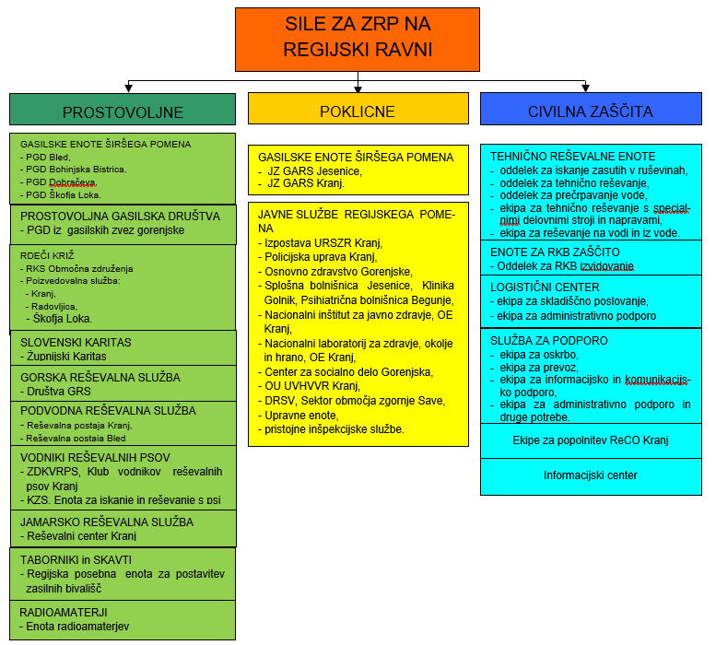

Slika 11: Pregled regijskih sil za zaščito, reševanje in pomoč ob potresu

|  |  |
| --- | --- |
| **Št. dodatka ali priloge** | **Vsebina dodatka ali priloge** |
| P – 5 | Seznam zbirališč sil za ZRP |
| P – 60 | Dokumenti o aktiviranju in mobilizaciji sil za ZRP Gorenjske regije |
| D – 14 | Vzorec odredbe o aktiviranju sil in sredstev za ZRP |
| D – 15 | Vzorec delovnega naloga |

## Zagotavljanje pomoči v materialnih in finančnih sredstvih

Materialna pomoč Gorenjske regije pri odpravljanju posledic potresa obsega:

* posredovanje pri zagotavljanju specialne opreme, ki je na prizadetem območju ni mogoče dobiti (gradbena mehanizacija, naprave za prečiščevanje vode, električni agregati ipd.),
* pomoč v zaščitni in reševalni opremi,
* pomoč v hrani, pitni vodi, zdravilih, obleki, obutvi ipd.,
* pomoč v sredstvih za začasno nastanitev in oskrbo ljudi, ki so ostali brez strehe.

Poveljnik CZ RS na zahtevo Poveljnika CZ za Gorenjsko ali vodji intervencijskih enot in služb presodi o potrebah po materialnih in finančnih sredstvih. O uporabi materialnih sredstev, ki so:

* last Zavoda RS za blagovne rezerve (v nadaljnjem besedilu: državne blagovne rezerve), za pomoč prizadetim ob naravni nesreči odloča Vlada RS na predlog ministra, pristojnega za gospodarstvo, podajo naslednji organi iz razlogov, ki izhajajo iz njihovega področja dela:
  + ministrstvo, pristojno za obrambo in varstvo pred naravnimi in drugimi nesrečami;
  + ministrstvo, pristojno za notranje zadeve;
  + ministrstvo, pristojno za zunanje in evropske zadeve;
  + ministrstvo, pristojno za kmetijstvo in prehrano;
  + ministrstvo, pristojno za energetiko;
  + ministrstvo, pristojno za zdravje; o ministrstvo, pristojno za promet;
  + ministrstvo, pristojno za infrastrukturo.
* V okoliščinah, ko so ogrožena življenja ali premoženje ali kadar iz okoliščin izhaja, da bi lahko nastala večja premoženjska, okoljska ali gospodarska škoda, o uporabi in nadomestitvi državnih blagovnih rezerv brez pooblastila vlade s sklepom odloči minister, pristojen za gospodarstvo.
* državne rezerve materialnih sredstev, katerih skrbnik je URSZR (v nadaljnjem besedilu: državne rezerve materialnih sredstev) za primer naravnih in drugih nesreč, odloča Vlada RS, v nujnih primerih pa tudi poveljnik CZ RS.

**Izpostava URSZR Kranj in Štab CZ za Gorenjsko** sodelujeta pri zbiranju potreb po materialnih in finančnih sredstvih na podlagi prošenj za pomoč iz prizadetih občin ter pri organizaciji razdelitve pomoči na prizadetem območju.

Prispela pomoč iz drugih regij se zbira v Regijskem logističnem centru Kranj, od koder se organizira razdelitev na prizadeta območja. O izdani materialni pomoči se vodi evidenca izdane materialne pomoči.

|  |  |
| --- | --- |
| **Št. dodatka ali priloge** | **Vsebina dodatka ali priloge** |
| P – 61 | Stanje zalog lovilnih vodnih pregrad (baraž) |
| D – 23 | Zahtevek za uporabo zmogljivosti SV za naloge ZRP |
| D – 71 | Zmogljivost Slovenska vojske za potrebe ZRP |

### Regijski logistični center Kranj

Prevzem in razdelitev pomoči sta razdelana v Načrtu organizacije in delovanja Regijskega logističnega centra Kranj. Prispela pomoč se zbira v Regijskem logističnem centru Kranj, od koder se organizira razdelitev na prizadeta območja.

Regijski logistični center Kranj je objekt 37, ki se nahaja na južnem delu vojašnice Kranj (poleg stavbe AMZS) in je tehnično varovan.

V primeru hujše nesreče se Regijski logistični center Kranj uporablja za:

* skladiščenje in razdeljevanje opreme in sredstev iz zaloge materialnih sredstev za ZRP (državne zaloge) za primer naravnih in drugih nesreč,
* zbiranje, skladiščenje in razdeljevanje človekoljubne pomoči.

### Logistični center za sprejem mednarodne pomoči

Mednarodno pomoč usklajuje URSZR. Reševalne enote in službe, strokovnjaki in materialna pomoč iz drugih držav se zbira v Regijskem logističnem centru Kranj in od tam posreduje na ogrožena območja.

Izpostava URSZR Kranj v primeru potresa intenzitete VIII EMS ali višje stopnje na območju RS (območje Gorenjske regije ni prizadeto), organizira na Letališču Jožeta Pučnika Ljubljana logistični center za sprejem pomoči iz tujine. Center se organizira na zahtevo Poveljnika CZ RS.

Logistični center za sprejem pomoči iz tujine ima naslednje naloge:

* sprejema reševalne enote in službe iz drugih držav,
* sprejema strokovnjake iz drugih držav,
* sprejema materialno in humanitarno pomoč iz drugih držav.

Prispela mednarodna pomoč se ne skladišči v logističnem centru za mednarodno pomoč, ampak se po možnosti, takoj v skladu z odločitvami Poveljnika CZ RS pošlje v regijske logistične centre na prizadetih območjih.

|  |  |
| --- | --- |
| **Št. dodatka ali priloge** | **Vsebina dodatka ali priloge** |
| P – 16 | Pregled kontaktnih organov drugih držav in mednarodnih organizacij, dežel in županji sosednjih držav |
| D – 3 | Načrt organizacije in delovanja Regijskega logističnega centra Kranj ter prevzema in razdelitve mednarodne pomoči na letališčih |

## Mednarodna pomoč

Za mednarodno pomoč lahko zaprosi Vlada RS ali Poveljnik CZ RS ali njegov namestnik, če z mednarodnim sporazumom ni drugače določeno. Po sprejeti odločitvi, da Slovenija zaprosi za mednarodno pomoč, URSZR – CORS pošlje zaprosilo sosednjim in drugim državam, skladno z dvostranskimi sporazumi, Evropski uniji – Centru za usklajevanje nujnega odziva (EU-ERCC), Evroatlantskemu centru za usklajevanje pomoči ob nesrečah (NATO-EADRCC) in Uradu Združenih narodov za usklajevanje humanitarnih aktivnosti (UN-OCHA).

Sprejem mednarodne pomoči usklajuje URSZR, glede na potrebe pa lahko obsega:

* storitve strokovnjakov,
* pomoč reševalnih enot in služb,
* uporabo zaščitne in reševalne opreme ter sredstev,
* materialno pomoč (živila, pitno vodo, obleko, obutev, zdravila in druga sredstva, ki so namenjena brezplačni razdelitvi prizadetemu prebivalstvu kot pomoč za lajšanje posledic nesreče),
* uporabo letališč, prometnih sredstev in drugih možnosti na ozemlju in v zračnem prostoru druge države znotraj zagotavljanja mednarodne pomoči.

Za sprejemanje pomoči, ki v RS prihaja z zrakoplovi, je v Gorenjski regiji določeno Letališča Jožeta Pučnika Ljubljana. Za organizacijo in pomoč pri sprejemanju mednarodne pomoči, ki v RS prispe z letali, in nadaljnjo dostavo v ustrezne logistične centre ali neposredno na prizadeto območje je v Gorenjski regiji pristojna izpostava URSZR Kranj.

Posamezni strokovnjaki, reševalne enote in službe ter materialna pomoč iz drugih držav se glede na odločitev Poveljnika CZ RS zbirajo v državnem logističnem centru v Ljubljani in regijskih logističnih centrih.

Izpostava URSZR Kranj in občine silam in sredstvom ZRP iz tujine zagotavljajo podporo države prejemnice mednarodne pomoči (Host Nation Support – HNS). Za te aktivnosti lahko angažirajo tudi pripadnike CZ in druge sile za ZRP iz svoje pristojnosti (prevajalci, lokalni vodniki, radijske komunikacije, če je možno nastanitev in prehrano, gorivo in drugo skladno z razmerami, usmeritvami URSZR in dogovori.

|  |  |
| --- | --- |
| **Št. dodatka ali priloge** | **Vsebina dodatka ali priloge** |
| D – 12 | Postopkovnik: Podpora države gostiteljice mednarodni pomoči ob naravni in drugi nesreči v Republiki Sloveniji |
| D – 104 | Priprava države gostiteljice za sprejem mednarodne pomoči (»HOST NATION SUPPORT), postopkovnik |

# UPRAVLJANJE IN VODENJE

## Organi in njihove naloge

Vodenje sil za ZRP je urejeno z Zakonom o varstvu pred naravnimi in drugimi nesrečami (Ur. list RS, št. 51/06-UPB1, 97/10, 21/18-ZNOrg IN 117/22). Po tem zakonu se varstvo pred naravnimi in drugimi nesrečami organizira in izvaja kot enoten sistem na lokalni, regionalni in državni ravni.

Posamezni organi na regijski ravni imajo ob potresu naloge:

### Izpostava URSZR Kranj

* opravlja upravne in strokovne naloge ZRP iz svoje pristojnosti,
* spremlja nevarnosti,
* organizira komunikacijski sistem za delovanje regijskih sil za ZRP, ter usmerja delovanje ReCO Kranj,
* zagotavlja informacijsko podporo organom vodenja na regijski ravni,
* obvešča pristojne organe o nesreči,
* opozarja prebivalce na neposredno nevarnost z javnim alarmiranjem,
* zagotavlja prostorske, telekomunikacijske in druge pogoje za delo Poveljnika CZ za Gorenjsko in štaba CZ za Gorenjsko,
* izdeluje ocene ogroženosti in načrtuje ukrepe za preprečevanje ter zmanjšanje posledic,
* zagotavlja logistično podporo pri delovanju regijskih sil za ZRP, organizira delo, zagotavlja pogoje za delovanje regijske komisije za ocenjevanje škode;
* skrbi za delovanje Regijskega logističnega centra Kranj,
* poziva pripadnike CZ in pripadnike drugih sil za ZRP v regiji,
* po potrebi organizira informacijski center,
* po potrebi organizira logistični center za sprejem mednarodne pomoči,
* zbira, obdeluje in posreduje podatke o nesrečah ter drugih dogodkih (ReCO Kranj).

|  |  |
| --- | --- |
| **Št. dodatka ali priloge** | **Vsebina dodatka ali priloge** |
| D – 2 | Načrt Izpostave URSZR Kranj za zagotovitev prostorskih in drugih pogojev za delo poveljnika CZ in Štaba CZ |
| D – 51 | Načrt dejavnosti Izpostave URSZR Kranj |

### Poveljnik CZ za Gorenjsko

* oceni posledice nesreče in potrebo po vključitvi regijskih sil za ZRP,
* aktivira Regijski načrt ZiR ob potresu za Gorenjsko regijo,
* predlaga in odreja oziroma ovrednoti predloge o izvajanju zaščitnih ukrepov, sprejme odločitev o njihovem izvajanju,
* operativno-strokovno vodi dejavnost CZ in glede na nastale razmere skrbi za povezavo in usklajeno delovanje vseh sil za ZRP,
* usklajuje izvajanje operativnih ukrepov in dejavnost regijskih organov,
* predlaga in odreja zaščitne ukrepe,
* nadzoruje izvajanje nalog,
* spremlja stanje na prizadetem območju,
* obvešča Poveljnika CZ RS o posledicah in stanju na prizadetem območju ter poteku izvajanja ZRP,
* daje mnenje in predloge v zvezi s pripravami in delovanjem sil za ZRP ter mnenje in predloge za odpravo škode ob nesreči,
* usklajuje mednarodno pomoč v silah in sredstvih za ZRP na območju regije,
* po potrebi določa vodje intervencij,
* vodi pripravo končnega poročila o nesreči in z njim seznani URSZR in Poveljnika CZ RS,
* opravlja druge naloge iz svoje pristojnosti.

### Štab CZ za Gorenjsko

* izdela oceno situacije, oceno posledic nesreče, presoja razvoj razmer in ogroženosti, oceno potrebnih sil in sredstev, vodenje karte in sprotno spremljanje razmer na terenu,
* nudi Poveljniku CZ za Gorenjsko strokovno pomoč pri vodenju ZRP,
* opravlja strokovno-operativne naloge ZRP ob nesreči,
* pripravlja strokovne ukrepe in navodila za delo na območju nesreče,
* zagotavlja logistično podporo regijskim silam za ZRP,
* opravlja administrative in finančne zadeve,
* izvaja oglede na terenu in pripravlja poročila,
* pripravlja obvestila za obveščanje javnosti,
* izdela poročilo o nesreči.

|  |  |
| --- | --- |
| **Št. dodatka ali priloge** | **Vsebina dodatka ali priloge** |
| D – 58 | Opomnik za delo poveljnika CZ in članov Štaba CZ za Gorenjsko |

### Policijska uprava Kranj

* varuje življenja, osebno varnost in premoženje ljudi ter vzdržuje javni red in mir na območju, ki ga je prizadel potres,
* zavaruje ogroženo območje,
* preprečuje, odkriva in preiskuje kazniva dejanja in prekrške, odkriva in prijema storilce kaznivih dejanj in prekrškov, druge iskane osebe ter jih izroča pristojnim organom,
* nadzira in ureja promet v skladu s stanjem prometne infrastrukture ter omogoča interveniranje silam za ZRP,
* varuje državno mejo in izvaja mejni nadzor ter policijske naloge v zvezi s tujci,
* z letalsko enoto policije sodeluje pri opravljanju policijskih, humanitarnih, oskrbovalnih, izvidovalnih in drugih nalog pomembnih za ZRP,
* sodeluje pri identifikaciji mrtvih,
* obvešča Generalno policijsko upravo o mrtvih in poškodovanih tujcih,
* po potrebi organizira mobilni operativno-komunikacijski center,
* varuje določene osebe, objekte, organe in okoliše,
* obvešča javnost o izvedenih nalogah s svojega delovnega področja,
* preko Ministrstva za notranje zadeve obvešča Ministrstvo za zunanje in evropske zadeve o umrlih tujcih
* opravlja druge naloge iz svoje pristojnosti.

Do začetka dela Operativnega štaba Policijske uprave Kranj, interveniranje vodi Operativno komunikacijski center Policijske uprave Kranj.

Predstavnik PU Kranj, ki je hkrati član Štaba CZ za Gorenjsko, je zadolžen za koordinacijo med Štabom CZ za Gorenjsko in Policijo.

|  |  |
| --- | --- |
| **Št. dodatka ali priloge** | **Vsebina dodatka ali priloge** |
| D – 52 | Načrt dejavnosti PU Kranj |

### Osnovno zdravstvo Gorenjske

organizira in izvaja medicinsko oskrbo na terenu in v zdravstvenih ustanovah,

koordinira sile in sredstva zdravstva na Gorenjskem in posreduje pri zagotavljanju pomoči iz drugih regij,

izvaja druge ukrepe in naloge iz svoje pristojnosti.

### Splošna bolnišnica Jesenice

* izvaja nujno specialistično zdravstveno pomoč, ki jo zagotavljajo splošne in specialistične bolnišnice,
* po potrebi reorganizira delovanje bolnišnice za delo ob množičnih nesrečah,
* sprejme poškodovane in ranjene v nadaljnjo zdravljenje,
* izvaja druge ukrepe in naloge iz svoje pristojnosti.

### Zdravstveni inšpektorat RS, Območna enota Kranj

* sodeluje pri izvajanju zaščitnih ukrepov za izvajanje inšpekcijskega nadzora nad zdravstveno higienskim stanjem začasnih nastanitvenih objektov, sanitarno zdravstvenimi pogoji zdravstvene oskrbe, oskrbe s pitno vodo, vzgojno-izobraževalnega in vzgojno-varstvenega dela,
* izvaja nadzor nad preprečevanjem in obvladovanjem nalezljivih bolezni ter odreja ukrepe skladno z zakonom o nalezljivih boleznih,
* izvaja inšpekcijski nadzor nad sanitarno-zdravstvenimi razmerami v začasnih bivališčih oziroma začasnih namestitvah in odreja ukrepe za obvladovanje nalezljivih bolezni (v sodelovanju z NIJZ in NLZOH),
* izvaja inšpekcijski nadzor nad pokopom umrlih zaradi nalezljive bolezni,
* izvaja inšpekcijski nadzor nad upravljavci sistemov za oskrbo s pitno vodo in preverja, ali upravljavci izpolnjujejo obveznosti za zagotavljanje zdravstveno ustrezne pitne vode,
* ob strokovni podpori NIJZ in NLOZH opravlja druge naloge iz svoje pristojnosti,
* opravlja druge naloge iz svoje pristojnosti.

### Nacionalni inštitut za javno zdravje, Območna enota Kranj

* izvaja ukrepe za obvladovanje nalezljivih bolezni in drugih nevarnosti za zdravje ljudi,
* izvaja epidemiološko spremljanje nalezljivih bolezni in ocenjujejo tveganje za javno zdravje,
* izvaja standardne operativne postopke za obvladovanje posameznih nalezljivih bolezni,
* opredeljuje potrebe po laboratorijski diagnostiki mikroorganizmov, ki povzročajo nalezljive bolezni,
* komunicira in posreduje informacije v ReCO Kranj in usklajeno s centralno komunikacijo tudi strokovni javnosti na posameznem področju,
* izvaja ukrepe za vzpostavitev izolacije in karantene,
* izvaja navodila o vodenju evidenc obolelih, cepljenju in odvzemu vzorcev,
* izvaja operativni načrt cepljenja,
* opravlja druge naloge iz svoje pristojnosti.

### Nacionalni laboratorij za zdravje, okolje in hrano, Območna enota Kranj

* higienska in zdravstvena ekološka dejavnost in celovita problematika okolja,
* mikrobiološka diagnostična dejavnost, preiskave in aktivnosti s področja javno zdravstvene mikrobiologije raziskovalno dejavnost,
* mikrobiološke analize živil, vod in drugih vzorcev okolja,
* kemijske analize živil, vod in drugih vzorcev okolja,
* izvaja dezinfekcijo (razkuževanje), dezinsekcijo (uničevanje insektov), in deratizacijo (uničevanje glodavcev),
* opravlja druge naloge iz svoje pristojnosti.

### Upravne enote

* urejajo državljanska stanja - izdajajo javne listine,
* pripravljajo obvestila za medije o načinu in možnostih za pridobitev ustrezne javne listine,
* predvidijo lahko potrebe po izdaji listin za število možnih evakuiranih oseb,
* predvidijo možnost daljšega delovnega in odpiralnega časa ali posebnih odprtih okenc za reševanje problematike evakuiranih oseb,
* opravljajo druge naloge iz svojega področja.

### Center za socialno delo Gorenjska

* sodeluje pri vzpostavitvi pregleda nad stanjem na terenu predvsem z vidika načrtovanja in nudenja psihosocialne pomoči prizadetim v nesreči,
* sodeluje pri koordiniranju evakuacije in usklajujejo nastanitev in oskrbo za ranljive skupine prebivalcev (otroci, invalidi, starostniki, kronični bolniki in drugi ogroženi posamezniki) v začasna in nadomestna bivališča,
* evidentira rizične/ranljive posameznike in skupine prebivalcev,
* organizira in koordinirajo pomoč rizičnim/ranljivim posameznikom, ki so ostali na svojem domu (pomoč na domu in dostava hrane),
* zagotavlja psihosocialno podporo prebivalcem (empatično oporo s pogovorom, tolažbo, sočustvovanjem, krepitev moči, informiranjem …),
* izvaja socialnovarstvene storitve, predvsem prvo socialno pomoč (poudarek je na seznanitvi z oblikami pomoči, ki so na voljo), tudi osebno pomoč in pomoč družini za dom,
* proaktivno navezuje in vzdržuje stike s posamezniki v večji stiski in jih usmerjajo v dodatne oblike formalne pomoči,
* izplačuje denarne prejemke (pravice iz javnih sredstev-prioritetno denarno socialno pomoč, starševska nadomestila),
* organizira in vzpodbuja skupnostne akcije na terenu (za otroke, starejše, skupine za medsebojno podporo in spodbujanje samopomoči),
* opravlja druge naloge iz svoje pristojnosti.

### Območni urad Uprave RS za varano hrano, veterinarstvo in varstvo rastlin Kranj

* sodeluje pri določanju ukrepov v zvezi z živalmi, živili živalskega izvora in krmo,
* izvaja poostren izredni uradni nadzor na področju varnosti živil živalskega izvora in krme ter na področju zdravstvenega varstva in zaščite živali,
* odreja ukrepe imetnikom živali ter nosilcem dejavnosti za zagotavljanje varne hrane in krme ter za zagotavljanje zdravstvenega varstva in zaščite živali,
* sodeluje pri izvajanju zaščitnih ukrepov za izvajanje inšpekcijskega nadzora nad oskrbo s hrano in javne prehrane
* opravlja druge naloge iz svoje pristojnosti.

### Inšpektorat RS za kmetijstvo, gozdarstvo, lovstvo in ribištvo, Območna enota Kranj

* opravlja naloge inšpekcijskega nadzora nad izvajanjem predpisov s področij kmetijstva, varstva kmetijskih zemljišč, delovanja agrarnih skupnosti, promocije kmetijskih in živilskih proizvodov, vina ter drugih proizvodov iz grozdja in vina,
* opravlja tudi kontrolo v postopkih izvajanja ukrepov iz pristojnosti Agencije Republike Slovenije za kmetijske trge in razvoj podeželja,
* na področju gozdarstva, lovstva in varstva prostoživečih živalskih vrst, sladkovodnega in morskega ribištva izvaja inšpekcijski nadzor nad izvajanjem predpisov,
* izvaja uradni nadzor na področju kakovosti, označevanja in varnosti vina in drugih proizvodov iz grozdja in vina, razvoja podeželja, ukrepov kmetijske politike, zootehnike, na področju identifikacije in registracije živali, nad izvajanjem rejskih programov ter delovanjem selekcijskih središč, delovanjem javnih služb v kmetijstvu in na področju dobre kmetijske prakse,
* nadzor izvaja tudi nad prometom z organskimi in mineralnimi gnojili in njihovo uporabo ter nad prometom s sredstvi za izboljšanje tal in njihovo uporabo na obdelovalnih in pašnih površinah, na področju živalskih stranskih proizvodov in pridobljenih proizvodov, ki niso namenjeni za prehrano ljudi,
* nadzira tudi uporabo biološko razgradljivih odpadkov, varstvo voda in kmetijskih zemljišč pred onesnaževanjem z nitrati iz kmetijskih virov ter soobstoj gensko spremenjenih kmetijskih rastlin,
* opravlja druge naloge iz svoje pristojnosti.

### Agencija Republike Slovenije za okolje

* vzpostavi pregled nad stanjem vodotokov in izvede nujne sanacijske ukrepe (npr. plazovi v strugah, podrti mostovi ipd.),
* spremlja in analizira podatke o potresni dejavnosti na območju RS in vzdržuje državni potresni alarmni sistem z obveščanjem v stvarnem času,
* analizira podatke o potresu in daje strokovno pomoč Poveljniku CZ RS in Štabu CZ RS,
* skrbi za mrežo potresnih opazovalnic,
* skrbi za povezavo slovenskega alarmnega sistema s potresnimi alarmnimi sistemi sosednjih držav in posreduje podatke seizmološkemu središču za Evropo in Sredozemlje (EMCS-CSEM) ter seizmološkemu središču v ZDA (NEIC),
* spremlja in analizira meteorološke, seizmološke in hidrološke razmere v RS ter obvešča javnost in prednostne uporabnike o njih.

## Operativno vodenje

Dejavnosti za ZRP na območju občin operativno vodijo poveljniki CZ občin s pomočjo štabov CZ občin. Poveljnik CZ za Gorenjsko spremlja stanje in izvajanje ZRP na prizadetem območju ter na zahtevo poveljnika CZ občine skladno z načelom postopnosti organizira potrebno pomoč v silah in sredstvih za ZRP.

V primeru, da občina ne razpolaga z ustreznimi silami, poveljnik CZ prizadete občine zaprosi za pomoč v silah in sredstvih za ZRP Poveljnika CZ za Gorenjsko.

Če pride do nesreče večjega obsega, kjer je prizadetih več občin v regiji, dejavnosti za ZRP skupnega pomena organizira in vodi Poveljnik CZ za Gorenjsko.

Štab CZ za Gorenjsko, ki ga ob potresu po odločitvi skliče Poveljnik CZ za Gorenjsko v popolni ali operativni sestavi organizira svoje delo na obstoječem sedežu, ki je v prostorih Izpostave URSZR Kranj, Nazorjeva 1, Kranj. V primeru poškodovanosti objekta, poškodovanosti komunikacij ali je zaradi drugih razlogov onemogočeno delo štaba CZ za Gorenjsko, se preseli na rezervno lokacijo v prostore JZ GARS Kranj, Bleiweisova 34, Kranj.

Logistično podporo tem silam, ki obsega zagotavljanje zvez, opreme, materiala, prevoza, informacijske podpore, prehrane, zdravstvenega in drugega varstva, zagotavlja Regijski logistični center Kranj s službo za podporo.

Pristojni poveljnik CZ lahko za posamezne reševalne akcije določi vodje intervencije. Njihova naloga je, da na mestu reševanja:

* oceni stanje na kraju nesreče,
* določi lokacijo od kod intervenirajo reševalne enote,
* določi metode in vrstni red reševalnih posegov,
* razporedi reševalce na delovna mesta,
* določi mesto za triažo poškodovanih oziroma mesto, od koder jih reševalna vozila odpeljejo v zdravstvene ustanove,
* zbira potrebe po pomoči (reševalnih vozilih, reševalcih, potrebni opremi in zamenjavi enot),
* preda dolžnost naslednjemu vodji intervencije.

Intervencijska vozila in vozila s prednostjo imajo ob naravnih in drugih nesrečah v času intervencij prednost vožnje pred drugimi vozili.

|  |  |
| --- | --- |
| **Št. dodatka ali priloge** | **Vsebina dodatka ali priloge** |
| D – 68 | Pojasnilo v zvezi z intervencijskimi vozili in vozili s prednostjo |

## Organizacija zvez

Pri neposrednem vodenju intervencije in drugih akcij ZRP se uporabljajo sistem radijskih zvez zaščite in reševanja (ZA-RE, ZA-RE PLUS) ter sistem osebnega klica. Sistem zvez ZA-RE se obvezno uporablja pri vodenju intervencij ter drugih zaščitnih in reševalnih akcij. Informacijsko-komunikacijska središča tega sistema so v centrih za obveščanje, prek katerih se zagotavlja povezovanje uporabnikov v javne in zasebne funkcionalne informacijsko – komunikacijske sisteme.

Pri prenosu podatkov in govornem komuniciranju se lahko uporablja vsa razpoložljiva telekomunikacijska in informacijska infrastruktura, ki temelji na različnih medsebojno povezanih omrežjih v skladu z Zakonom o varstvu pred naravnimi in drugimi nesrečami in Zakonom o elektronskih komunikacijah. Prenos podatkov in komuniciranje med organi vodenja, reševalnimi službami in drugimi izvajalci ZRP poteka s storitvami oziroma zvezami kot so:

* **sistemi in omrežja:**
  + radijske zveze – sistem ZA-RE, ZARE DMR in ZA-RE PLUS, letalske radijske postaje,
  + sistem osebnega klica ZARE,
  + paketni radio za prenos podatkov in druge zveze, ki jih uporablja Zveza radioamaterjev Slovenije,
  + sistem javne stacionarne telefonije,
  + sistem javne mobilne telefonije,
  + prenosne bazne postaje mobilne telefonije,
  + sistem zvez, ki jih uporablja Slovenska vojska,
  + sistem zvez TETRA, ki jih uporablja Policija,
  + internet zaščite in reševanja,
  + internet/svetovni splet.
* **storitve:**
  + govorne komunikacije,
  + prenos podatkov – kratka sporočila,
  + prenos podatkov – kratka sporočila – pozivanje – sistem osebnega klica,
  + prenos podatkov – elektronska pošta,
  + prenos podatkov – telefaks.

Pristojni poveljnik CZ oziroma vodja intervencije zagotavlja ob naravni ali drugi nesreči operaterjem sistema javne stacionarne in mobilne telefonije dostope do komunikacijskih objektov, ki so na območjih nesreče (intervencije) v okvari, in sicer do odprave napak ter ponovnega začetka delovanja.

### Sistem zvez ZA-RE

Pri operativnem vodenju dejavnosti za ZRP se uporabljata sistem radijskih zvez zaščite in reševanja (ZA-RE), ki ima podsistem radijskih zvez in podsistem osebnega klica. Sistem zvez ZA-RE se obvezno uporablja pri vodenju intervencij ter drugih zaščitnih in reševalnih akcijah, ter je namenjen vsem izvajalcem nalog v okviru sistema zaščite in reševanja (uporabljajo ga pripadniki enot in služb CZ, gasilci, gorski reševalci, jamarji, potapljači, kinologi idr.). Telekomunikacijsko središče sistema ZA-RE je v Gorenjski regiji v ReCO Kranj. Prek njega se zagotavlja povezovanje uporabnikov v javne in zasebne funkcionalne telekomunikacijske sisteme.

Sistem radijskih zvez ZA-RE je koncipiran tako, da je možno uporabiti določeno število semidupleksnih kanalov (število je določeno s številom repetitorjev, ki so dosegljivi vsem R/p – ročne, mobilne, stacionarne na območju regije) in celoten nabor simpleksnih kanalov, ki so na razpolago v celotnem sistemu. Omejitve obstajajo zaradi konfiguracije terena, tehničnih lastnosti radijskih zvez in zasedenosti kanalov. ReCO Kranj ureja in usklajuje zveze ter posameznim reševalnim službam določa delovne (simpleksne) kanale.

Na območju Gorenjske regije deluje sedem repetitorjev (Brvoge, Dobrča, Dovška baba, Krvavec, Koprivnik v Žireh, Lubnik in Vogel). V primeru rušilnega potresa lahko pričakujemo tudi na lokacijah repetitorjev določene poškodbe oziroma okvare. Večji izpad repetitorja se lahko nadomesti z mobilnim repetitorjem z agregatom. Trenutno sta v Gorenjski regiji na voljo dva mobilna repetitorja ZA-RE (upravljavca GZ Bled-Bohinj in PGD Kokrica), pričakujemo še tretjega iz državnega logističnega centra Roje.

Precej večje probleme lahko pričakujemo pri rušilnem potresu, ki bi močno prizadel elektroenergetski sistem RS in bi prišlo do izpada električne energije hkrati na celotnem območju države. V tem primeru nimamo dovolj strokovnega kadra in materialnih sredstev, da bi lahko hkrati zamenjali pri vseh repetitorij dovod električne energije iz omrežja z agregati.

Ob omejeni uporabi sistema zvez ZA-RE zaradi razgibane konfiguracije terena je možno postaviti praviloma v treh urah mobilni repetitor na določeno lokacijo. ReCO Kranj posreduje CORS zahtevo za namestitev mobilnega repetitorja na določeno lokacijo. Za namestitev državnega mobilnega repetitorja je pristojna URSZR. Po odločitvi Poveljnika CZ za Gorenjsko se lahko uporabi tudi mobilna repetitorja v upravljanju GZ Bled-Bohinj in PGD Kokrica.

Radijske zveze sistema ZA-RE se uporabljajo v skladu z navodilom za uporabo radijskih zvez ZA-RE.

Trenutno se vzpostavlja digitalni sistem DRO-DMR za potrebe URSZR in drugih državnih organov. Po vzpostavitvi se bo povezal s sistemom TETRA v enovit sistem državnih organov DRO.

Zemljevid repetitorskih postaj s kanali sistema ZA-RE v Gorenjski regiji



Slika 12: Repetitorske postaje s kanali sistema ZA-RE v Gorenjski regiji

* + - 1. Podsistem osebnega klica

V sistemu zvez ZA-RE deluje tudi podsistem osebnega klica (pozivniki oziroma »pagerji«). Ta omogoča pošiljanje pisnih sporočil imetnikom sprejemnikov osebnega klica. Na območju Gorenjske regije sporočila pošilja ReCO Kranj. Oddajniško mrežo sestavlja 7 oddajnikov zgornje mreže in 10 digitalnih repetitorjev spodnje mreže. V slučaju potrebe je možno nadomestiti tudi mobilni digitalni repetitor.

|  |  |
| --- | --- |
| **Št. dodatka ali priloge** | **Vsebina dodatka ali priloge** |
| P – 19 | Radijski imenik sistema zvez ZA-RE in ZA-RE+ |
| P – 63 | Seznam pozivnikov ZA-RE na Gorenjskem |
| D – 4 | Načrt zagotavljanja zvez ob nesreči |

# ZAŠČITNI UKREPI TER NALOGE ZAŠČITE, REŠEVANJA IN POMOČI

Zaščitni ukrepi ter naloge ZRP ob potresu obsegajo vse tiste ukrepe in dejavnosti, ki so potrebni za odpravljanje posledic nesreče, da se zagotovijo osnovni pogoji za življenje ter zagotovijo pogoji za trajno obnovo prizadetega območja. Dejavnosti za zagotovitev osnovnih življenjskih pogojev obsegajo zlasti oskrbo s pitno vodo, hrano, zdravili, električno energijo, ureditev nujnih prometnih povezav, komunalnih storitev, oskrbo živali in nujno zavarovanje kulturne dediščine. Izvajanje zaščitnih ukrepov v prizadeti občini je v pristojnosti občine. V kolikor občina s svojimi silami in sredstvi ne zmore izvesti zaščitnih ukrepov zaprosi za pomoč regijo.

## Zaščitni ukrepi

### Prostorski, urbanistični, gradbeni in drugi tehnični ukrepi (ocena poškodovanosti objektov)

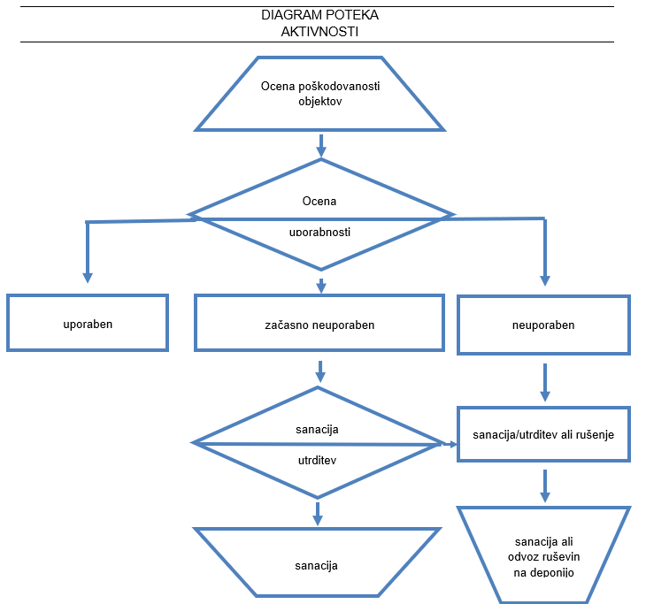

Občine morajo takoj po potresu čim prej ugotovi, koliko je poškodovanih objektov (stavb in gradbeno-inženirskih objektov), ki jih je s preprostimi ukrepi mogoče hitro sanirati ali utrditi, koliko objektov je porušenih ali tako močno poškodovanih, da jih ni mogoče popraviti, ter koliko je prebivalcev, ki jim je treba zagotoviti začasno prebivališče.

Za učinkovito delovanje takoj po potresu sta posebnega pomena poznavanje potresne odpornosti in ranljivosti ter ugotavljanje poškodovanosti in uporabnosti tistih objektov, v katerih se načrtujejo dejavnosti CZ (gasilski domovi), reševalne in zdravstvene dejavnosti (bolnišnice, zdravstveni domovi, objekti z ambulantami), ter vseh tistih rezervnih objektov, v katerih bi te dejavnosti lahko potekale zaradi povečanja potreb (domovi za starejše, študentski domovi, šole, vrtci). Prav tako je treba ugotoviti stanje komunalne infrastrukture in takoj začeti popravilo električnih napeljav in transformatorjev, telefonskega omrežja, vodovodov in plinovodov, pa tudi energetskih objektov, ki so zaradi potresa nehali delovati. Ugotoviti je treba stanje prometnic ter očistiti ruševine z ulic, podpreti ali popraviti poškodovane mostove in urediti obvoze.

Zaradi učinkovitega ukrepanja po potresu občine čim prej pripravijo oceno poškodovanosti in uporabnosti objektov. Na podlagi teh ocen se pridobijo podatki o potrebni količini šotorov, prikolic in montažnih hiš za začasno nastanitev prebivalstva. Na podlagi ugotovitev je treba čim prej narediti načrt:

* nujnih rušenj in odstranitev objektov ali delov objektov, ki grozijo s porušitvijo, in odstranitev razrahljanih ruševin,
* določitve in ureditve lokacij za postavitev začasnih prebivališč,
* odvoza ruševin,
* zmanjšanja ali odstranitve težkih obtežb,
* začasnega odranja in podpiranja objektov,
* vodoravnega opiranja,
* vgrajevanje vezi, podpornih zidov, polnilnih elementov in zunanjih podpornih elementov.

Da bi občine lahko po potresu učinkovito ukrepale morajo opredeliti kdo čim prej izdela oceno poškodovanosti in uporabnosti objektov. Za to mora biti na razpolago zadostno število strokovno usposobljenih ekip, ki jih sestavljajo gradbeni inženirji in tehniki ali arhitekti ter lokalni vodniki, ki poznajo razmere na terenu. Ekipe se lahko organizirajo v bolj potresno ogroženih lokalnih skupnostih. V kolikor število ocenjevalcev ne zadostuje, se prošnja za dodatne ocenjevalce posreduje na URSZR, ki jih zagotovi iz nabora državnih komisij za popis ter oceno poškodovanost objektov ob naravnih in drugih nesrečah ali iz sosednjih regij.

Prva ocena poškodovanosti in uporabnosti objektov mora biti izdelana že v nekaj dneh po potresu, odvisno od obsega posledic. Njen namen je zagotoviti kar najhitrejšo oceno o potrebni pomoči ter opozoriti prebivalce na nevarnosti, ki jih predstavljajo poškodovani objekti. Pri ocenjevanju poškodovanosti in uporabnosti objektov poteka sodelovanje s komisijo za ocenjevanje škode po naravnih in drugih nesrečah. Objekti se na podlagi pregleda, ki ga opravijo omenjene strokovne ekipe, označijo in razvrstijo na:

|  |  |  |
| --- | --- | --- |
| **Barva** | **Klasifikacija** | **Opis stanja** |
| zelena | **uporaben objekt** | Objekt je, razen na območjih, ki so zaradi lokalnih nevarnosti posebej označena kot nevarna, varen za uporabo. |
| rumena | **začasno neuporaben objekt** | Objekt, ki ga je potres tako poškodoval, da bi ga utegnil močnejši naknadni popotresni sunek uničiti. Stavbe ni dovoljeno uporabljati, dokler se s tako imenovano tehnično oceno ne izdela dokončne ocene stanja. Vstop je dovoljen le na lastno odgovornost in samo za časovno omejeno obdobje. |
| rdeča | **neuporaben objekt** | je zelo hudo poškodovan, obstaja nevarnost delne ali popolne porušitve. Takoj je treba zagotoviti varnostne ukrepe. **Vstop brez posebnega pooblastila je strogo** **prepovedan**. Oznaka ne pomeni obveznega rušenja. |

Pri izdelavi ocene uporabnosti objekta imajo prednost stavbe, katerih delovanje je pomembno za ZRP. To so predvsem bolnišnice, zdravstveni domovi, gasilski domovi, komunikacijski centri, policijske postaje idr.. Poseben pristop zahtevajo tudi tako imenovani inženirski objekti, kot so premostitveni objekti na komunikacijah, energetski objekti, visoke pregrade na vodnih zbiralnikih, predori, infrastrukturni objekti, nekateri industrijski objekti in drugo.

Pristop k izdelavi ocene uporabnosti stavbe temelji na vnaprej pripravljenem in delno predizpolnjenem vprašalniku. Vsi pristopi temeljijo na vizualnem pregledu, poškodovanost in uporabnost stavb pa se ocenjujeta komisijsko, uporablja se enofazni pristop k ocenjevanju uporabnosti stavb po potresu. Za pomoč pri popisu poškodovanosti s standardnim obrazcem (tiskanim) se uporablja aplikacija »OCENA POŠKODOVANOSTI IN UPORABNOSTI STAVB« (USB ključek).

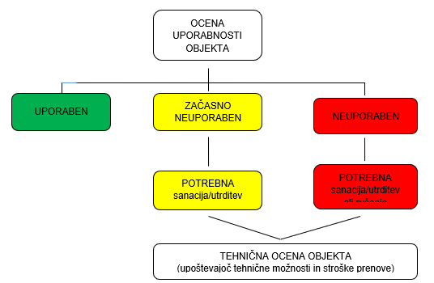

Slika 13: Enofazni pristop k ocenjevanju uporabnosti stavb po potresu

V procesu obnove je treba za vse začasno neuporabne in neuporabne objekte izdelati tako imenovano tehnično oceno objekta, v kateri je treba ovrednotiti tehnične možnosti za sanacijo oziroma utrditev in stroške prenove ali rušenja.

Prostorski, urbanistični, gradbeni in drugi tehnični ukrepi se uveljavljajo pri načrtovanju in urejanju prostora ter naselij in pri graditvi objektov z namenom, da se preprečijo oziroma zmanjšajo škodljivi vplivi potresa ter da se omogoči ZRP, zato morajo občine pri načrtovanju in urejanja prostora ter naselij in graditvi objektov upoštevati naslednje ukrepe:

* določitev in ureditev lokacij za postavitev začasnih prebivališč,
* določitev in ureditev lokacij odlagališč za začasno odlaganje ruševin in drugih materialov,
* zagotovitev površin za pokop večjega števila umrlih ljudi in poginulih živali,
* določitev odlagališč posebnih odpadkov,
* določitev in ureditev lokacij oziroma objektov za zbiranje in začasno skladiščenje nevarnih snovi iz gospodinjstev, industrije in drugih dejavnosti,
* vzpostavitev komunikacij in določitev obhodnih poti.

Regija sodeluje za občinami pri ocenitvi poškodovanosti objektov in njihove uporabnosti. Skrbi za združeno evidenco prizadetih objektov, ki jih je treba oceniti, v primeru potrebe zagotavlja strokovno pomoč ocenjevalcem, nadzoruje delo ocenjevalcev, vodi evidenco opravljenega dela ocenjevalcev in zbira dokumentacijo o ocenjevanju, predvsem za delo državnih komisij oziroma ekip.

V primeru potrebe z regijsko enoto za tehnično reševanje sodeluje pri odstranjevanju ruševin.

|  |  |
| --- | --- |
| **Št. dodatka ali priloge** | **Vsebina dodatka ali priloge** |
| P – 23 | Pregled lokacij načrtovanih za potrebe ZiR v občinskih prostorskih aktih |
| D – 16 | Vzorec zapisnika o poškodovanosti gradbenih objektov in infrastrukture |
| D – 102 | Vzorec vprašalnika za oceno uporabnosti po potresu poškodovanih gradbenih objektov |
| D – 105 | Orodje za pripravo popisa poškodovanosti objektov v primeru potresa |

### Evakuacija

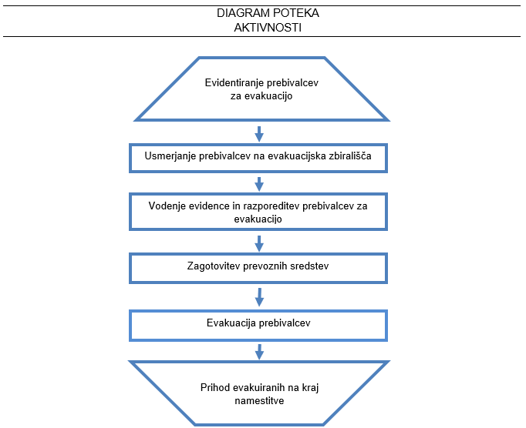

Evakuacija je organiziran umik prebivalcev z ogroženega na varnejše območje in se izvaja, če ni mogoče z drugimi ukrepi zagotoviti njihove varnosti. Evakuacijo lahko odredi vlada ali župan prizadete občine, v nujnih primerih pa tudi pristojni poveljnik CZ (poveljnik CZ občine, Poveljnik CZ za Gorenjsko)**.** Prebivalci se ob potresu praviloma ne evakuirajo z območja, ki ga je prizadel potres, če je le mogoče, se uredijo nastanitvene zmogljivosti na prizadetem območju, čim bližje njihovim domovom. Če vseh ni mogoče namestiti na lokacije v domači občini, se del prebivalcev evakuira v sosednje, neprizadete občine ali regije.

Z ogroženega območja prednostno evakuiramo nekatere skupine prebivalcev, zlasti bolne in ostarele, invalide, rekonvalescente, nosečnice ter matere in samohranilce z nepreskrbljenimi otroki.

Evakuacija lahko obsega tudi nujno preselitev živine in drugih domačih živali, kulturne dediščine ter dobrin, ki so nujne za življenje.Zato je na prizadetem območju potrebno poskrbeti tudi za nastanitvene zmogljivosti (hleve) in preskrbo za živino, načeloma čim bližje domov lastnikov.

Evakuacija se natančno razčleni v občinskih načrtih ZiR ob potresu. Evakuacijo organizirajo občine, izvaja pa jo štab CZ občine, oziroma podjetja, zavodi in druge organizacije, ki so določene v občinskih načrtih ZiR. Pri evakuaciji sodelujejo tudi enote CZ, gasilci, Policija in, če je treba SV.

Občine ob načrtovanju evakuacije še posebej opredelijo:

* zbirališča prebivalcev ob umiku iz zgradb,
* kdo sodeluje pri evakuaciji ljudi in živali,
* poti, kjer bo potekala evakuacija in obhodne poti,
* mesta za nastanitev evakuirancev,
* postopek evidentiranja evakuiranih prebivalcev,
* postopek razporejanja evakuirancev v nastanitvene enote,
* postopek sprejema, nastanitve in oskrbe,
* potrebno pomoč v materialnih in drugih sredstvih.

Evakuacijo na območju dveh ali več občin usmerja in usklajuje Poveljnik CZ za Gorenjsko.

Regija sodeluje z zagotavljanjem ustrezne opreme in sredstev iz državnih rezerv, ki je potrebna ob nastanitvi in oskrbi ogroženih.

|  |  |
| --- | --- |
| **Št. dodatka ali priloge** | **Vsebina dodatka ali priloge** |
| P – 20 | Pregled sprejemališč za evakuirane prebivalce |
| P – 21 | Pregled objektov, kjer je možna začasna nastanitev ogroženih prebivalcev in njihove zmogljivosti, ter lokacij primerne za postavitev zasilnih prebivališč |
| D – 9 | Zaščitni ukrep evakuacija-priporočilo |

### Sprejem in oskrba ogroženih prebivalcev

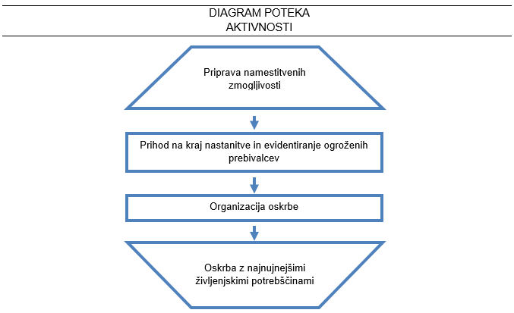

Sprejem in oskrba ogroženih ter prizadetih prebivalcev obsegata:

* evidentiranje ogroženih prebivalcev,
* urejanje sprejemališč za evakuirane prebivalce,
* urejanje začasnih prebivališč (če je le mogoče prebivalce namestimo v zidane objekte oziroma v bivalnike, v nujnih primerih pa v šotore),
* nastanitev prebivalstva,
* oskrba z najnujnejšimi življenjskimi potrebščinami (pitno vodo, hrano, obleko, električno energijo, nujno zdravstveno oskrbo, psihološko pomočjo, obveščanjem in izobraževanjem šoloobveznih otrok) ter,
* zbiranje in razdeljevanje humanitarne pomoči.

Ukrep sprejem in oskrba ogroženih prebivalcev se natančneje razčleni v načrtu ZiR ob potresu občine. Nastanitev prebivalcev, se v posameznih občinah načrtuje na območjih, ki so potresno varna in po možnosti v bližini stalnih prebivališč evakuiranih prebivalcev. Prebivalce se namesti v zidane objekte, če pa to ni možno v bivalnike in v skrajnih primerih v šotore. Pri načrtovanju je potrebno upoštevati možnosti zagotavljanja vode, elektrike in drugih življenjskih potrebščin. V kolikor kapacitete v občini ne zadoščajo, se prizadeta občina poveže s sosednjo občino oziroma zaprosi za pomoč Štab CZ za Gorenjsko.

Naloge na tem področju opravljajo občinske javne službe v sodelovanju z drugimi organizacijami, nastanitvene enote CZ, službe CZ za podporo, gospodarske družbe, zavodi in druge organizacije, ki razpolagajo z nastanitvenimi in prehrambenimi zmogljivostmi, enote tabornikov in skavtov, Rdeči križ Slovenije, Slovenski Karitas in druge humanitarne organizacije, centri za socialno delo in druge socialne službe ter občani v okviru soseske pomoči. Še prav poseben pomen imajo za izvajanje ukrepov sprejemanja, nastanitve in preskrbe ogroženih prebivalcev stacionarji in nastanitvene enote RKS, ter njihovi pripadniki, ki se lahko ob potresu aktivirajo za javno dobro in pomoč.

Regija sodeluje z zagotavljanjem ustrezne opreme in sredstev iz državnih rezerv, ki je potrebna ob nastanitvi in oskrbi ogroženih. Če potrebe po nastanitvi in oskrbi ogroženih prebivalcev presegajo možnosti posamezne občine, pri tem pomaga država.

|  |  |
| --- | --- |
| **Št. dodatka ali priloge** | **Vsebina dodatka ali priloge** |
| P – 22 | Pregled organizacij, ki zagotavljajo prehrano |
| D – 10 | Osnovni pogoji za življenje ob naravnih in drugih nesrečah-priporočilo |
| D – 11 | Zaščitni ukrep Sprejem in oskrba ogroženih prebivalcev-priporočilo |
| D – 57 | Načrt organizacije in delovanja nastanitvene enote |

### Radiološka, kemijska in biološka zaščita

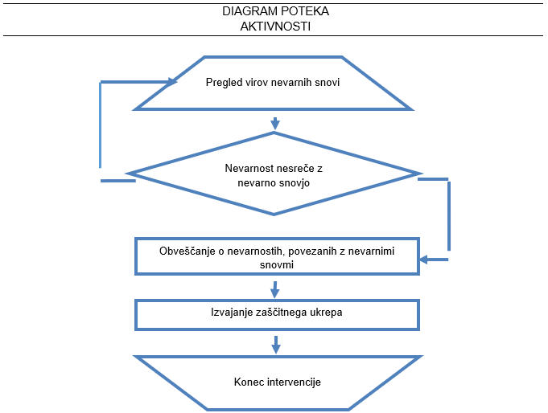

Zaradi posledic potresa lahko pride do hudih poškodb na napravah in objektih, kjer se proizvajajo, uporabljajo, hranijo oziroma prevažajo nevarne snovi. Pride lahko do nenadzorovanega uhajanja teh snovi v okolje, zato je na prizadetem območju potrebno poostriti nadzor nad snovmi in ravnaje z njimi. Potres lahko posredno povzroči tudi jedrsko in radiološko nesrečo. Radiološke nesreče se lahko zgodijo v sevalnih objektih (industrijski, raziskovalni in zdravstveni objekti z obsevalnimi napravami ali z radioaktivnimi snovmi in odlagališča z rudarsko ali hidrometalurško jalovino).

Radiološka, kemijska in biološka zaščita obsega:

* evidentiranje virov tveganja zaradi nevarnih snovi,
* izvidovanje nevarnih snovi v okolju (detekcija, identifikacija, preprostejše analize),
* ugotavljanje in označevanje kontaminiranih območij,
* ugotavljanje prenehanja radiološke in kemične nevarnosti,
* jemanje vzorcev za analize in preiskave,
* usmerjanje, usklajevanje in izvajanje zaščitnega ukrepanja,
* dekontaminacija ljudi in opreme,
* zbiranje in odstranjevanje nevarnih snovi.

Nadzor izvajajo prebivalci, gospodarske družbe, zavodi in druge organizacije, ki uporabljajo, prevažajo in skladiščijo nevarne snovi, občine (skupaj s gasilskimi enotami širšega pomena) na območju katerih je sedež naštetih družb. Še posebej je zaradi velikih količin (uporaba v prometu in gospodinjstvih) treba izvajati nadzor nad iztekanjem nafte in naftnih derivatov. Po potresu je potrebno organizirati tudi zbiranje ter odstranjevanje različnih kemikalij, ki se uporabljajo v industriji, kmetijstvu in po gospodinjstvih.

Občine morajo v svojih načrtih ZiR ob potresih bolj natančno opredeliti kje na svojem ozemlju imajo nevarne snovi (pregled virov nevarnih snovi), oceniti kakšna je nevarnost, da bi ob potresu prišlo do nesreč z nevarnimi snovmi, razdelati kako bo potekalo obveščanje o nevarnostih, povezanih z nevarnimi snovmi, kateri in kako se bodo izvajali zaščitni ukrepi, ter določiti lokacije, kjer se bodo začasno zbirale nevarne snovi, do odvoza s strani pooblaščenega podjetja za odvoz in uničenje nevarnih snovi.

Po potrebi se v odkrivanje nevarnih snovi v okolju vključi tudi regijska enota – Oddelek za RKB izvidovanje. Enota izvaja detekcijo, identifikacijo, dozimetrijo, opravlja enostavnejše analize, jemlje vzorce na terenu ter ugotavlja in označuje mejo kontaminiranega območja. Za opravljanje zahtevnejših analiz in preiskav vključimo državno enoto ELME ali MEEL, ter sodelujemo s SV in njenimi zmogljivostmi.

Za izvajanje RKB-zaščite (alineja od ena do vključno sedem) URSZR organizira najmanj en oddelek za RKB-dekontaminacijo za delovanje na območju države in izven nje. V Gorenjski regiji je za izvajanje dekontaminacije zadolžena gasilska enota širšega pomena JZ GARS Kranj, ki ima v uporabi tudi državno prikolico z opremo za izvajanje dekontaminacije.

|  |  |
| --- | --- |
| **Št. dodatka ali priloge** | **Vsebina dodatka ali priloge** |
| P – 30 | Pregled stacionarnih virov tveganja zaradi nevarnih snovi |
| P – 66 | Pregled nevarnega blaga, ki se prevaža po železnici na območju Gorenjske regije |
| P – 68 | Pregled zaklonišč |
| P – 70 | Seznam dežurnih služb bencinskih servisov in distributerjev naftnih derivatov |
| D – 17 | Zaščitni ukrep Zaklanjanje - priporočilo |
| D – 24 | RKB zaščita – Razdelava zaščitnega ukrepa za pomoč pri načrtovanju in izvajanju ukrepa |
| D – 70 | Zdravstvene smernice za ravnanje služb NMP v kemijskih nesrečah |
| D – 72 | Navodilo prebivalcem za zaklanjanje |

### Zaščita kulturne dediščine

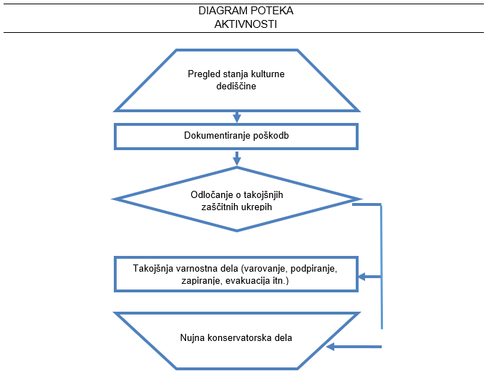

Ministrstvo, pristojno za kulturo, vodi register nepremične kulturne dediščine, ki je uradna zbirka podatkov o tej dediščini na območju Republike Slovenije. Podatki, relevantni za zaščito in reševanje dediščine ob potresu, so dostopni za pregledovanje na spletni strani spletni strani <https://gisportal.gov.si/evrd>. Podatki iz registra so javni. Prevzem in uporaba digitalnih podatkov sta možna preko spletnih servisov in prenosa podatkov (shp format) na naslednjih povezavah:

* Prevzem podatkov (shp)
  + <https://podatki.gov.si/dataset/varstveni-rezimi-kulturne-dediscine-evrd>
* Spletni servisi:
  + <https://gisportal.gov.si/arcgis/rest/services/MK/Evrd_servis/MapServer>
  + <https://gisportal.gov.si/arcgis/services/MK/Evrd_servis/MapServer/WMSServer?request=GetCapabilities&service=WMS>
  + <https://gisportal.gov.si/arcgis/rest/services/MK/Evrd_servis/FeatureServer>

Zaščita kulturne dediščine obsega ukrepe in aktivnosti, ki se izvedejo neposredno ob samem trajanju nesreče in po njej. Ne vključuje preventivnih ukrepov, ki jih morajo pristojni izvajati pred nesrečo in ne ukrepov za odpravo posledic škode. Priprave in zaščitne ukrepe izvajajo lastniki in uporabniki oziroma upravljavci kulturne dediščine, strokovna služba za varstvo kulturne dediščine, občine in država. Pri izvajanju zaščite kulturne dediščine ob potresu, če je treba, sodelujejo tudi ustrezne enote in službe CZ, gasilske enote ter druge sile za ZRP, če je tako predhodno usklajeno z lastniki in uporabniki oziroma upravljavci kulturne dediščine. Zaščita in reševanje kulturne dediščine vključuje tudi premestitev premične kulturne dediščine, če je to potrebno zaradi nevarnosti za uničenje kulturne dediščine.

Nepremična kulturna dediščina, ki je razglašena za kulturni spomenik, se označuje z znakom Haaške konvencije (slika 14).

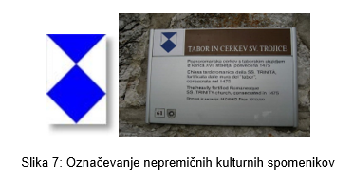

Slika 14: Označevanje nepremičnih kulturnih spomenikov

Stavbno kulturno dediščino je treba čim prej zavarovati tudi pred vremenskimi vplivi, premično pa premestiti v ustrezne objekte, kjer se lahko izvajajo tudi najnujnejša konzervatorska dela.

Občine morajo v svojih načrtih ZiR ob potresu bolj podrobno opredeliti kako bodo z ustanovami s področja varstva kulturne dediščine (Zavod za varstvo kulturne dediščine Slovenije, Območna enota Kranj ali ZVKDS, OE Ljubljana) naredile pregled stanja kulturne dediščine in dokumentirale poškodbe, kako bodo potekala takojšnja varnostna dela in nujna konzervatorska dela.

ZVKDS, OE Kranj pokriva naslednje občine: Bled, Bohinj, Cerklje na Gorenjskem, Gorje, Jesenice, Jezersko, Kranj, Kranjsko Goro, Naklo, Preddvor, Radovljico, Šenčur, Tržič in Žirovnico. ZVKDS, OE Ljubljana pa pokriva občine Gorenja vas-Poljane, Škofja Loko, Železniki in Žiri.

Naloga regije je usklajevanje aktivnosti med občinami in ustanovami s področja varstva kulturne dediščine ter strokovnimi konzervatorskimi ekipami.

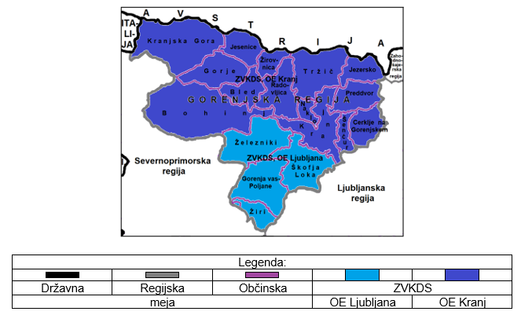

Slika 15: Območne enote Zavoda za varstvo kulturne dediščine Slovenije v Gorenjski regiji

|  |  |
| --- | --- |
| **Št. dodatka ali priloge** | **Vsebina dodatka ali priloge** |
| P – 31 | Pregled kulturne dediščine |
| P – 62 | Pregled strokovnih komisij za varstvo kulturne dediščine |

## Naloge zaščite, reševanja in pomoči

Po potresu se izvajajo predvsem naslednje naloge:

* prva pomoč in nujna medicinska pomoč,
* prva veterinarska pomoč,
* reševanje iz ruševin,
* gašenje in reševanje ob požarih,
* iskanje pogrešanih oseb
* zagotavljanje osnovnih pogojev za življenje.

### Prva pomoč in nujna medicinska pomoč

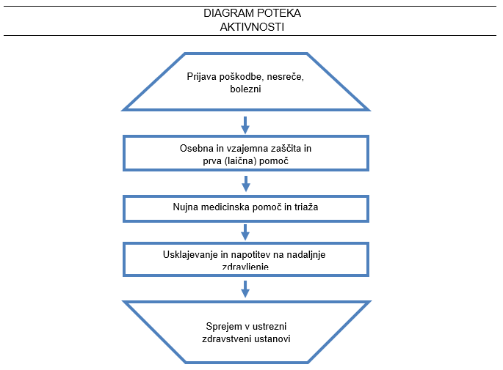

**V okviru prve pomoči** se ob potresu intenzitete VI EMS in višje stopnje izvajajo le najnujnejši ukrepi za ohranitev življenja in varovanja zdravja ljudi na prizadetem območju. Namen dajanja prve pomoči je, da poškodovani lahko čim prej in kar najboljšem stanju pride do strokovne medicinske pomoči oziroma zdravljenja. Naloge, ki jih izvajajo ekipe prve pomoči obsegajo:

* prva pomoč poškodovanim in obolelim,
* pomoč pri triaži,
* pomoč pri dekontaminaciji poškodovanih in obolelih,
* sodelovanje pri transportu lažje poškodovanih in obolelih,
* sodelovanje pri negi poškodovanih in obolelih,
* sodelovanje pri izvajanju higiensko-epidemioloških ukrepov.

Pri izvajanju teh nalog po potrebi sodeluje tudi vojaška zdravstvena služba.

**Nujno medicinsko pomoč (NMP)** ob potresu izvajajo službe nujne medicinske pomoči, organizirane na primarni in sekundarni ravni zdravstvene dejavnosti skladno s smernicami za delovanje sistema nujne medicinske pomoči ob množičnih nesrečah.

**Predbolnišnični del ukrepov sistema NMP** v množičnih nesrečah obsega štiri temeljne sklope:

* aktivnosti na poti do kraja nesreče,
* prihod na kraj nesreče,
* organizacijo službe NMP na kraju nesreče,
* prevoz pacientov v zdravstvene ustanove.

**Ukrepanje na bolnišnični ravni** temelji na izdelanem načrtu delovanja bolnišnice ob množični nesreči. Ukrepi so prilagojeni organizaciji in prostorom posamezne bolnišnice ter obsegajo:

* aktiviranje in vodenje bolnišnice ob množičnih nesrečah,
* sprejem in registracijo pacientov,
* triažo, reorganizacijo bolnišnice in prostorov,
* primarno in bolnišnično oskrbo pacientov,
* tehnično, materialno in logistično podporo,
* sodelovanje z mediji in zagotavljanje varnosti.

V regiji imamo tri bolnišnice in sicer: Splošno bolnišnico Jesenice, Kliniko Golnik in Psihiatrično bolnišnico Begunje.

Ekipe prve pomoči CZ v občinah se aktivirajo takrat, kadar zaradi velikega števila poškodovanih ob potresu pomoč rednih zdravstvenih služb ni zadostna. Sodelujejo pri nudenju prve pomoči in evakuaciji poškodovanih z mesta nesreče.

Občine v občinskih načrtih ZiR ob potresu natančno opredelijo kako poteka prijava poškodbe oziroma bolezni, kako poteka prva (laična pomoč), razdelati morajo napotitev v zdravstveno ustanovo, doreči z zdravstvenimi ustanovami kako bo potekal zdravniški pregled, triaža in specialistična pomoč.

Naloge regije v sodelovanju s pristojnimi službami zdravstva so pridobivanje prostih kapacitet v zdravstvenih ustanovah v neprizadetih občinah in pridobivanje pomoči v sanitetnemu materialu, zdravilih iz državnih rezerv in iz mednarodne in druge humanitarne pomoči.

Za potrese intenzitete VIII EMS ali višje stopnje sta značilni nenadnost in silovitost. Preživeli ob rušilnem potresu praviloma doživijo hud stres in potrebujejo tudi psihološko pomoč. Psihološko pomoč ob potresu preživelim nudijo različni strokovnjaki (psihologi, terapevti, duhovniki in drugi).

**Psihološko pomoč preživelim** organizirajo občine v sodelovanju s strokovnimi službami. V ta namen se lahko v naprej pripravijo zgibanke prve psihološke pomoči preživelim v nesreči, z napotki, kako naj si pomagajo in kje lahko dobijo strokovno pomoč, če jo potrebujejo. Zgibanke se preživelim delijo ob nesreči.

Občine morajo v svojem načrtu ZiR ob potresu opredeliti katere strokovne službe bodo organizirale psihološko pomoč in kje bo pomoči dostopna, oceniti potrebno število strokovnjakov in jih evidentirati.

Naloga regije je, da ob pomanjkanju strokovnjakov le-te pridobi iz drugih sredin, po možnosti v okviru regije iz neprizadetih občin ali preko Štaba CZ RS.

Prostovoljni reševalci, poklicni gasilci in zaposleni v ReCO Kranj so znotraj sistema varstva pred naravnimi in drugimi nesrečami skladno s smernicami za psihološko pomoč reševalcem, prav tako deležni takšne pomoči, če jo potrebujejo.

Ob potresu, v katerem je večje število ljudi poškodovanih ali mrtvih, je potrebno zagotoviti tudi **duhovno pomoč**, ki jo nudijo predstavniki verskih skupnosti, odvisno od verskega prepričanja ljudi, udeleženih v nesreči in drugih nevladnih organizacij, ki lahko svojo pomoč prizadetim nudijo z različnimi oblikami organiziranih dejavnosti, s katerimi pomagajo ljudem v njihovih najrazličnejših stiskah in potrebah.

|  |  |
| --- | --- |
| **Št. dodatka ali priloge** | **Vsebina dodatka ali priloge** |
| P – 76 | Center za zastrupitve, Interna klinika UKC Ljubljana |
| P – 103 | Zmogljivosti (posteljne) zdravstvenih zavodov na sekundarni in terciarni ravni |
| D – 6 | Navodilo za izvajanje psihološke pomoči |
| D – 53 | Načrt dejavnosti OZG ob množičnih nesrečah |
| D – 54 | Načrt dejavnosti Splošne bolnišnice Jesenice |
| D – 60 | Smernice za delovanje sistema NMP ob množičnih nesrečah |
| D – 61 | Navodilo prebivalcem o ukrepih za preprečevanje epidemij |
| D – 63 | Navodilo za uporabo pitne vode in dezinfekcijo |
| D – 66 | Navodilo za uporabo prikolice za reševanje ob množičnih nesrečah in razdelava navodila za uporabo prikolice za reševanje ob množičnih nesrečah za Gorenjsko |
| D – 69 | Varnost živil v izrednih razmerah |
| D – 73 | Načrt dejavnosti zdravstvenega doma Jesenice ob množičnih nesrečah |

* + - 1. Identifikacija mrtvih

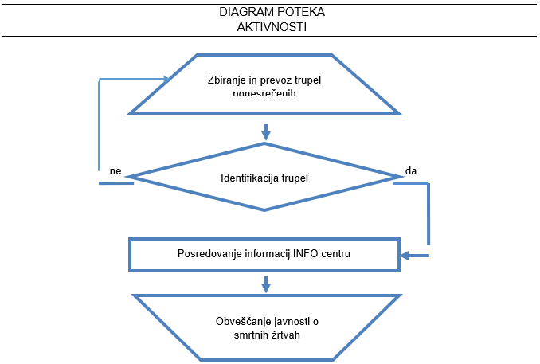

Enote, ki rešujejo ljudi iz ruševin, naletijo tudi na mrtve. Te rešujejo enako kot žive. Če je le najmanjše upanje, da je poškodovanec živ, se mora takoj začeti z oživljanjem. Smrt mora v takih primerih obvezno ugotoviti in potrditi pooblaščeni zdravnik. Če je le mogoče, je treba že na kraju, kjer so mrtvega našli, ugotoviti njegovo identiteto.

V primeru, ko bi ob potresu bilo večjem številu mrtvih, bi poleg rednih služb, ki opravljajo identifikacijo mrtvih aktivirali tudi enoto za identifikacijo oseb pri Inštitutu za sodno medicino pri Medicinski fakulteti.

Naloge enote za identifikacijo oseb so:

* odkrivanje trupel in delov trupel;
* identifikacija trupel in delov trupel:
  + vodenje dokumentacije,
  + označevanje trupel z oštevilčenjem,
  + fotografiranje trupel,
  + zunanji pregled in obdukcijo trupel,
  + nadzor in vodenje evidence predmetov, najdenih pri in na truplih,
  + balzamiranje trupel in delov trupel ob daljših postopkih identifikacij ali kadar to zahtevajo sanitarni predpisi.

Zbiranje trupel opravljajo reševalne enote, ki so na razpolago in pristojne pogrebne službe po občinah. Pred prevozom je potrebno vsa trupla in njihovo lastnino evidentirati.

Ko so žrtve identificirane se o smrti preko policije obvesti svojce in sproti javnost preko informacijskega centra, obvešča o številu smrtnih žrtev.

Občine za pokop velikega števila mrtvih ob potresu predvidijo dodatne lokacije v svojih prostorskih aktih in načrtih ZiR ob potresu.

Regija na podlagi zahtevka prizadete občine za aktiviranje enote za identifikacijo oseb pri inštitutu za sodno medicino pri medicinski fakulteti preuči zahtevek in v slučaju upravičenosti zahtevka na podlagi Načrta aktiviranja enote za identifikacijo oseb zaprosi Poveljnika CZ RS za aktiviranje te enote.

|  |  |
| --- | --- |
| **Št. dodatka ali priloge** | **Vsebina dodatka ali priloge** |
| D – 56 | Načrt aktiviranja enote za identifikacijo oseb in navodilo za delo ekip za identifikacijo mrtvih |

### Prva veterinarska pomoč

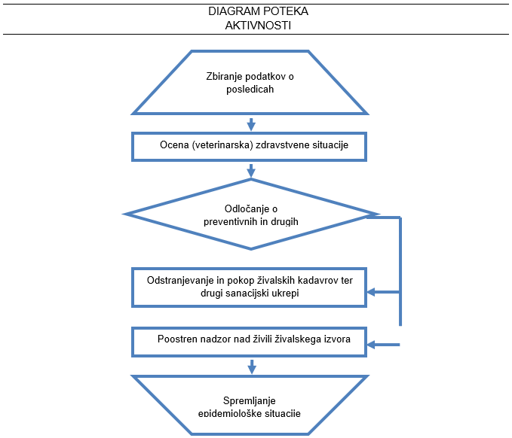

Prva veterinarska pomoč ob potresu obsega:

* zbiranje podatkov o poškodovanih in poginulih živalih na celotnem prizadetem območju,
* veterinarsko oceno zdravstvene situacije,
* nujno veterinarsko pomoč poškodovanim in obolelim živalim (nujna veterinarska pomoč je poseg s katerim se odpravi neposredna nevarnost za življenje živali),
* prisilni zakol poškodovanih živali izven klavnice,
* sodelovanje pri odstranjevanju živalskih trupel ter druge sanacijske ukrepe,
* poostren nadzor nad živili in krmo,
* sodelovanje pri dekontaminaciji živine,
* izvajanje drugih higienskih in protiepidemijskih ukrepov,
* spremljanje epidemiološke situacije,
* organiziranje oskrbe živali na ogroženem območju,
* organiziranje prevoza živali iz ogroženih območij.

Naloge prve veterinarske pomoči se izvajajo na podlagi navodil, ki jih izda dežurni inšpektor UVHVVR-ja. Naloge prve (primarne) veterinarske pomoči izvajajo veterinarji oziroma veterinarske organizacije oziroma zavodi sami v okviru svojih načrtov. Po potrebi se aktivirajo ekipe za prvo veterinarsko pomoč CZ. Pri izvajanju nalog jim pomagajo prostovoljne gasilske enote lokalnih skupnosti, po odločitvi poveljnika CZ občine.

Naloge prve veterinarske pomoči izvajajo enote CZ za prvo veterinarsko pomoč, delavci OU UVHVVR Kranj, Nacionalni veterinarski inštitut in veterinarji oziroma veterinarske organizacije s koncesijo.

V občinskih načrtih ZiR ob potresu je potrebno bolj podrobno opredelit kako se zbirajo podatki o poškodovanih in poginulih živalih, kdo in kje izvaja zasilni zakol poškodovanih živali, kdo in kam se odstranjujejo živalska trupla, določiti lokacije za pokop kadavrov in postopek izvajanja drugih higienskih in proti higienskih ukrepov.

Regija usklajuje delo med prizadetimi občinami, veterinarskimi službami in gasilskimi enotami širšega pomena.

|  |  |
| --- | --- |
| **Št. dodatka ali priloge** | **Vsebina dodatka ali priloge** |
| P – 55 | Pregled lovskih in ribiških organizacij |

### Reševanje iz ruševin

V ruševinah zasuti ljudje so najpogosteje telesno poškodovani ali potrebujejo psihološko pomoč. Poškodbe so lahko hude in brez hitre pomoči jim mnogi kmalu podležejo. Izkušnje iz potresov pa kažejo, da tudi tisti, ki niso ranjeni, vzdržijo v ruševinah razmeroma kratek čas – dva do tri dni in le v redkih primerih dlje. Prav zato je reševanje iz ruševin pomembna in neodložljiva naloga, ki jo je potrebno začeti kar najhitreje.

Reševanje iz ruševin mora potekati neprekinjeno, podnevi in ponoči, dokler niso rešeni vsi zasuti. Vodje intervencij, štabi CZ občin in Štab CZ za Gorenjsko morajo zato primerno organizirati delo reševalnih enot.

Na regijski ravni je organizirana tehnično reševalna enota za iskanje zasutih v ruševinah, za tehnično reševanje in tehnično reševanje s specialnimi delovnimi stroji in napravami ter enote za reševanje na vodi in iz vode.

Tehnično reševanje obsega:

* iskanje zasutih ljudi v ruševinah z geofoni in drugimi tehničnimi sredstvi oziroma s psi za iskanje v ruševinah,
* reševanje ljudi in premoženja iz ogroženih in poškodovanih objektov, ruševin ter izpod zemeljskih plazov,
* odstranjevanje ovir na cestah, urejanje zasilnih poti in prehodov ter pomoč pri popravilu komunalne infrastrukture,
* premoščanje vodnih in drugih ovir,
* rušenje in odstranjevanje objektov, ki grozijo s porušitvijo,
* utrjevanje (odranje in podpiranje) poškodovanih objektov,
* zavarovanje prehodov in poti ob poškodovanih objektih,
* sodelovanje pri sanaciji posledic nesreč z nevarnimi snovmi v naravnem okolju,
* sodelovanje pri graditvi sanitarno-higienskih objektov,
* urejanje lokacij za začasno nastanitev ogroženih prebivalcev,
* reševanje na vodi in iz vode.

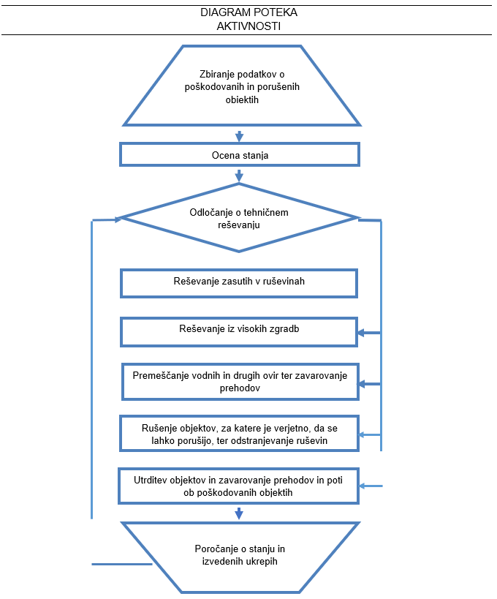

Navedene naloge opravljajo tehnično reševalne enote CZ (tako občin kot regije), v sodelovanju in s pomočjo gasilskih enot, enot reševalcev z reševalnimi psi, gorske in jamarske reševalne službe, podvodne reševalne službe, letalske enote Policije in enot Slovenske vojske, ter gradbenih podjetij z ustrezno mehanizacijo.

Zmogljivosti za tehnično reševanje občine praviloma zagotovijo s pogodbami z ustreznimi gospodarskimi družbami iz področja gradbeništva, ki imajo potrebne tehnične in druge zmogljivosti.

V načrtu ZiR ob potresu občine mora biti razvidno, kateri so specifični objekti z vidika potresne ogroženosti in reševanja ter podatki o reševalnih silah in sredstvih v občini, kako in kdo bo zbiral podatke o poškodovanih in porušenih objektih, kako bo potekalo ocenjevanja stanja, obdelana mora biti organizacija reševanja zasutih iz ruševin, organizacija reševanja iz visokih zgradb, postopki premoščanja vodnih in drugih ovir ter zavarovanja prehodov, organizacija rušenja objektov in organizacija odranja in podpiranja poškodovanih objektov.

V primeru, da lokalna skupnost ni sposobna ukrepati (na podlagi zahteve lokalne skupnosti) oziroma nima ustreznih sil in sredstev se v ZRP vključi regija, s svojo tehnično reševalno enot. Reševanje zasutih se izvaja ročno. V primeru, ko Poveljnik CZ za Gorenjsko po posvetovanju s štabom, ustreznimi organi in službami, ugotovi, da ni več preživelih v ruševinah, lahko odloči, da se preide na odstranjevanje ruševin z gradbeno mehanizacijo.

|  |  |
| --- | --- |
| **Št. dodatka ali priloge** | **Vsebina dodatka ali priloge** |
| P – 13 | Pregled avtomobilskih lestev za gašenje in reševanje iz visokih zgradb |

**8.2.4. Gašenje in reševanje ob požarih**

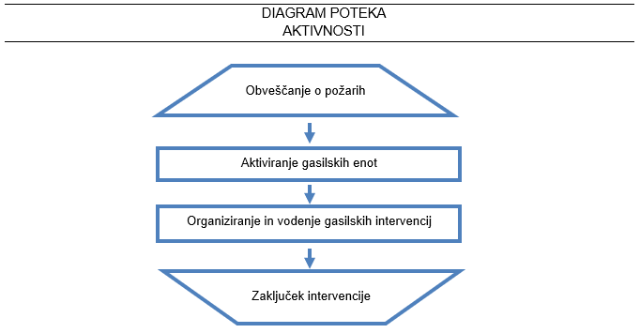

Gašenje in reševanje ob požarih ter eksplozijah obsega:

* gašenje požarov,
* reševanje ob požarih in eksplozijah.
* preprečevanje nastanka eksplozij plina in drugih eksplozivnih snovi,
* preprečevanje nastanka požarov.

Naloge izvajajo poklicne in prostovoljne gasilske enote. Gasilske enote sodelujejo tudi pri izvajanju drugih nalog ZRP, še posebej pri reševanju iz visokih zgradb, reševanju ob prometnih nesrečah, pri izvajanju nalog ZRP ob nesrečah z nevarnimi snovmi ter pri oskrbi s pitno in sanitarno vodo.

V občinskih načrtih ZiR ob potresu mora biti bolj podrobno opredeljeno kako bo potekalo obveščanje o požarih v oteženih razmerah, organizacija reševanja iz visokih zgradb, ob prometnih nesrečah in organizacija reševanja ob nesrečah z nevarnimi snovmi ter katere enote so namenjene za oskrbo s pitno in sanitarno vodo. Regija skrbi za usklajevanje pomoči med najbolj prizadetim občinami in manj oziroma ne prizadetimi občinami v enotah sredstvih in opremi.

### Iskanje pogrešanih oseb

Predvsem štabi CZ občin morajo kar najhitreje organizirati izvidovanje prizadetega predela in naselja. Do ugotovitve, kje so pod ruševinami ljudje, je mogoče priti na več načinov in sicer: s poizvedovanjem pri preživelih prebivalcih porušene in sosednjih stavb ali pri sorodnikih zasutih, s klicanjem in prisluškovanjem, s pregledom posameznih ruševin, z uporabo geofonov ali s posebej za to dresiranimi psi.

Za iskanje pogrešanih oseb ob potresu Rdeči križ Slovenije organizira tudi enotno poizvedovalno službo. V Gorenjski regiji je poizvedovalna služba organizirana pri RKS OZ Kranj, RKS OZ Radovljica in RKS OZ Škofja Loka.

### Zagotavljanje osnovnih pogojev za življenje

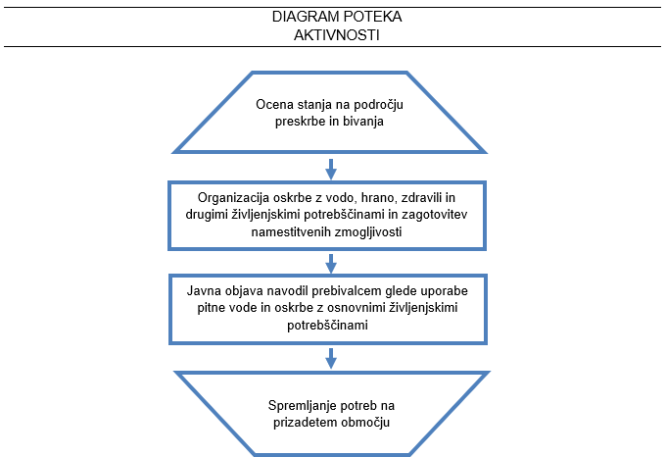

Osnovni pogoji za življenje bodo vzpostavljeni takrat, ko bodo izpolnjeni pogoji za preklic odrejenih zaščitnih ukrepov.

Zagotavljanje osnovnih pogojev za življenje ob potresu obsega:

* nujno zdravstveno oskrbo ljudi in živali,
* nastanitev in oskrbo ogroženih prebivalcev s pitno vodo, hrano, zdravili in drugimi osnovnimi življenjskimi potrebščinami,
* zagotovitev razmer za osebno higieno,
* zagotovitev delovanja nujne komunalne infrastrukture,
* oskrbo z električno energijo,
* zagotavljanje nujnih prometnih povezav,
* zagotovitev nujnih telekomunikacijskih zvez,
* zagotovitev in zaščito nujne živinske krme.

Za izvajanje nalog pri zagotavljanju osnovnih pogojev za življenje so zadolžene javne službe in druge organizacije s področja infrastrukture ter po občinah poveljniki CZ občin.

Občine morajo v svojih načrtih ZiR ob potresu bolj podrobno opredeliti kdo in kako hitro bo vzpostavil delovanje infrastrukturnih objektov in naprav, katere javne službe so za kaj zadolžene in katere druge organizacije s področja infrastrukture bodo ob potresu tudi vključene v zagotavljanje osnovnih pogojev za življenje. Treba je načrtovati postopke sodelovanja med občino, javnimi službami in drugimi organizacijami.

Naloga regija je usklajevanje dela med občinami in organizacijami ter javnimi službami, ki so regijskega pomena (na primer med občinami in Elektro Gorenjska, med občinami in Gorenjsko gradbeno družbo idr.).

|  |  |
| --- | --- |
| **Št. dodatka ali priloge** | **Vsebina dodatka ali priloge** |
| D – 10 | Osnovni pogoji za življenje ob naravnih in drugih nesrečah - priporočilo |

# OSEBNA IN VZAJEMNA ZAŠČITA

Osebna in vzajemna zaščita obsega vse ukrepe prebivalcev za preprečevanje in ublažitev posledic potresa za njihovo zdravje in življenje ter varnost njihovega imetja. V okviru osebne in vzajemne zaščite prebivalci izvajajo ukrepe za osebno in vzajemno zaščito, rešujejo ljudi in premoženje v družini, stanovanjski stavbi, naselju, podjetju in drugod v neposredni okolici. V okviru osebne in vzajemne zaščite lahko prebivalci opravljajo le manj zahtevne zaščitne in reševalne naloge, ne morejo pa opravljati nalog, ki zahtevajo temeljito strokovno znanje in za katere so potrebna zahtevna tehnična sredstva.

Za organiziranje, razvoj in usmerjanje osebne in vzajemne zaščite so zadolžene občine, ki v načrtih ZiR občin ob potresu natančno opredelijo način in izvedbo. Pri tem imajo pomembno vlogo poverjeniki za CZ ter informacijski centri, ki jih ustanovi občina in v katerih se organizira in izvaja dejavnost, ki prispeva k normalizaciji razmer na prizadetem območju. Pomembno vlogo pri izvajanju osebne in vzajemne pomoči imajo tudi pristojne službe za socialno varstvo ter človekoljubne organizacije. V dejavnost se vključujejo tudi humanitarne organizacije in prostovoljci.

Prebivalci morajo biti ozaveščeni in informirani o ukrepih oziroma pravilnem ravnanju in ukrepanju ob potresu, zato občine predvsem bolj podrobno določijo kako bo potekalo obveščanje prebivalcev o posledicah in razmerah na prizadetem območju, določijo lokacije in telefonske številke za delo svetovalne službe, število prostovoljcev iz vrst psihologov, sociologov, socialnih delavcev, zdravstvenih delavcev, strokovnjakov s področja ZiR, določi se lokacija informacijskega centra, razčleni se pomoč ogroženim skupinam prebivalcev in spremljanje socialni razmer na prizadetem območju.

Navodila in napotki za izvajanje osebne in vzajemne zaščite so objavljeni na spletni strani URSZR ([www.sos112.si](http://www.sos112.si)).

|  |  |
| --- | --- |
| **Št. dodatka ali priloge** | **Vsebina dodatka ali priloge** |
| D – 7 | Navodilo prebivalcem za ravnanje ob potresu |

# OCENJEVANJE ŠKODE

Dokaj hitro lahko po potresu ugotovimo, kakšen je bil njegov obseg medtem, ko je odgovor na vprašanje o škodi veliko bolj kompleksen. Škode ne predstavlja samo neposredna škoda (vrednost porušenih in poškodovanih objektov, opreme in drugih stvari), temveč tudi posredna (torej škoda, ki nastane zaradi zmanjšanega obsega gospodarskih dejavnosti, proizvodnje in trgovine).

Za ocenjevanje škode ob naravnih in drugih nesrečah Vlada RS imenuje državno in regijske komisije za ocenjevanje škode po naravnih in drugih nesrečah, župani pa imenujejo občinske komisije za ocenjevanje škode po naravnih in drugih nesrečah.

Državna, regijska in občinske komisije za ocenjevanje škode po naravnih in drugih nesrečah na podlagi predpisane metodologije za ocenjevanje škode ob naravnih in drugih nesrečah popišejo oziroma ocenijo škodo zaradi potresa. Pri tem jim pomagajo pristojni občinski in državni organi.

Pobudo za začetek ocenjevanja škode po potresu lahko poda lokalna skupnost, gospodarska družba, zavod ali druga organizacija oziroma ministrstvo, pristojno za dejavnost, v kateri je škoda nastala, odločitev o tem pa sprejme URSZR. URSZR določi območje, komisije in cenilce za ocenjevanje, rok za zaključek ocenjevanja ter druga vprašanja, pomembna za celovito oceno neposredne škode skladno s predpisano metodologijo.

Komisije za ocenjevanje škode po naravnih in drugih nesrečah (občinske in regijska) najprej pripravijo predhodno oceno škode, ki je podlaga za izdajo sklepa o začetku ocenjevanja škode v prizadetih občinah. Predhodne ocene škode občinskih komisij za ocenjevanje škode po naravnih in drugih nesrečah so tudi podlaga za odločanje o pomoči prizadetim občinam pri zagotavljanju osnovnih pogojev za delo in pripravo sanacijskih programov.

Izpostava URSZR Kranj zbira in združuje te predhodne ocene škode, ter obdelane podatke pošlje na URSZR.

Takoj, ko URSZR izda sklep o začetku ocenjevanja škode v prizadetih občinah, te s svojimi komisijami za ocenjevanje škode po naravnih in drugih nesrečah pričnejo z ocenjevanjem. Občinske komisije za ocenjevanje škode po naravnih in drugih nesrečah na podlogi zbranih vlog in ogleda izdelajo oceno škode, ter jo vnesejo v spletno aplikacijo AJDA.

Izpostava URSZR Kranj po vnosu vlog v spletno aplikacijo AJDA skliče regijsko komisijo za ocenjevanje škode po naravnih in drugih nesrečah, ki pregleda ali so vsi obrazci pravilno in natančno izpolnjeni, preverijo ugotovljeno stopnjo poškodovanosti navedene v individualnih vlogah. Člani regijske komisije za ocenjevanje škode po naravnih in drugih nesrečah sprejmejo, zavrnejo ali popravijo posamezne vloge. Po presoji regijska komisija za ocenjevanje škode po naravnih in drugih nesrečah določi vloge, ki jih bodo preverili na terenu. Te oglede opravijo skupaj z občinskimi komisijami za ocenjevanje škode po naravnih in drugih nesrečah.

Po opravljenih kontrolnih ogledih regijska komisija za ocenjevanje škode po naravnih in drugih nesrečah potrdi ocenjeno škodo, prizadete občine naredijo izpise individualnih vlog in jih skupaj z originalnimi vlogami ter zbirnikom po vrsti poškodovanosti pošljejo na Izpostavo URSZR Kranj. Izpostava URSZR Kranj vse to pošlje na URSZR, ta pa na pristojna resorna ministrstva.

V primeru, da občina oziroma občinske komisija za ocenjevanje škode po naravnih in drugih nesrečah ne bi zmogle dela, na zaprosilo občine organizacijo ocenjevanja škode v sodelovanju s prizadeto občino prevzame Izpostava URSZR Kranj z regijsko komisijo za ocenjevanje škode po naravnih in drugih nesrečah oziroma se pridobi pomoč na ravni države.

Ocene škode na stvareh v državni lasti, ki jih izdelajo občinske komisije za ocenjevanje škode po naravnih in drugih nesrečah, pristojna ministrstva, gospodarske družbe, zavodi in druge organizacije, morajo potrditi regijska komisija za ocenjevanje škode po naravnih in drugih nesrečah, ter državna komisija za ocenjevanje škode. Državna komisija po potrditvi škode tudi predlaga ukrepe za njeno odpravo in sicer skladno s predpisi o odpravi posledic naravnih nesreč.

Škodo po potresu, ki je nastala na objektih gospodarske javne infrastrukture državnega pomena oziroma drugih stvareh v lasti države, ocenjujejo pristojna ministrstva oziroma gospodarske družbe, zavodi in druge organizacije, ki na podlagi koncesij in drugih javnih pooblastil upravljajo te stvari.

V načrtih ZiR ob potresu morajo občine bolj natančno opredeliti naloge občinskih komisij za ocenjevanje škode po naravnih in drugih nesrečah, potek ocenjevanja škode, postopke komisije pri ocenjevanju škode, določiti prostorske zmogljivosti in kako bodo pripravile dokumentacijo, ki obsega:

* orto-foto posnetke prizadetih naselij s hišnimi številkami,
* razdelitev potresno ogroženih območij po karejih,
* seznam stanovanjskih objektov z nosilcem lastniške oziroma uporabniške pravice,
* obrazce za poškodovanost,
* obrazce za škodo.

|  |  |
| --- | --- |
| **Št. dodatka ali priloge** | **Vsebina dodatka ali priloge** |
| D – 13 | Vzorec obrazca za povrnitev stroškov občinam ob nesreči |
| D – 21 | Topografska karta |
| D – 59 | Metodologija za ocenjevanje škode |

# RAZLAGA POJMOV IN OKRAJŠAV

## Pomen pojmov

**EPICENTER (NADŽARIŠČE POTRESA)** je območje na površju Zemlje, ki leži navpično nad žariščem potresa (hipocentrom) in je zato tudi najbližje žarišču. V epicentru po navadi nastane najmočnejši in najbolj uničujoč sunek, z oddaljevanjem od epicentra pa intenziteta potresa slabi.

**HIPOCENTER (ŽARIŠČE POTRESA)** je področje znotraj Zemlje, od koder izhajajo potresni valovi. Opisan je z geografskimi koordinatami in s podatkom o globini

**INTENZITETA (I0)** je mera za učinke potresa, ki je odvisna od njegove energije, epicentrske razdalje in geoloških razmer. To je najpomembnejši podatek za prebivalce, saj z njo ugotavljamo učinke potresa na ljudi, predmete, zgradbe in naravo. Intenziteto merimo v stopnjah različnih intenzitetnih lestvic, ki so brez dimenzionalne veličine (MCS, MSK, EMS). Je subjektivna opisna mera, ki fizikalno ni definirana in je po navadi največja v nadžarišču potresa (epicentru), z oddaljevanjem od nadžarišča pa postopoma slabi. Potres z večjo magnitudo po navadi povzroči tudi večjo škodo na površini Zemlje. Na intenziteto potresa vplivajo še mnogi drugi dejavniki kot so: oddaljenost od epicentra, globina žarišča, gostota naseljenosti, kvaliteta gradnje in lokalna geološka zgradba.

**INTENZITETA (MAKROSEIZMIČNA, POTRESNA LESTVICA** je celoštevilska, opisna lestvica in nima prave fizikalne podlage. Z intenzitetno lestvico skušamo ovrednotiti vpliv potresa na objekte visoke in nizke gradnje, predmete, človeka in spremembe v naravi. Trenutno v svetu uporabljajo naslednje potresne lestvice:

* Mercalli-Cancani-Siebergovo potresno lestvico (MCS), ki ima 12 stopenj,
* Modificirano Mercallijevo lestvico (MM), ki ima 12 stopenj,
* Medvedev-Sponheuer-Karnikovo potresno lestvico (MSK), ki ima 12 stopenj,
* Evropsko potresno lestvico (EMS), ki ima 12 stopenj in
* Japonsko potresno lestvico (JMA), ki ima 7 stopenj.

V Sloveniji se uporablja evropska potresna lestvica EMS-98.

**MAGNITUDA (M)** je instrumentalno določena številska mera jakosti potresa ali sproščene energije v žarišču potresa (hipocentru). Za določanje jakosti potresa seizmologi uporabljajo amplitudo nihanja tal, registrirano na določenem tipskem seizmografu v razdalji 100 km od epicentra. Magnituda nima določene zgornje vrednosti, vendar le izjemoma preseže vrednost 9. Največja doslej izmerjena magnituda je dosegla vrednost 9,5 pri potresu v Čilu leta 1960, v slovenski potresni zgodovini pa je največja ocenjena magnituda 6,8 pri potresu na Idrijskem leta 1511.

**POTRES** je tresenje tal in sevanje potresne energije (potresno valovanje), ki nastane ob nenadni sprostitvi nakopičenih tektonskih napetosti v Zemljini skorji ali zgornjem delu zemeljskega plašča. Večino potresov povzroči prelomni pretrg in zdrs tektonskih plošč, pogosto pa tudi ognjeniška in magmatska dejavnost ali druge nenadne spremembe mehanske napetosti v Zemlji.

**POTRESNA NEVARNOST** (angl. Seismic hazard) je naravna danost za pojav potresa. Določena je verjetnostno (z verjetnostjo prekoračitve) ali deterministično.

**POTRESNA RANLJIVOST** (angl. Seismic vulnerability) je občutljivost ogroženega (ljudi, stavbe, materialne dobrine itn.) za potres. Je lastnost stavbe oziroma ogroženega (in ne lokacije) ter je obratno sorazmerna potresni odpornosti. Ranljivost lahko opišemo s pričakovano stopnjo izgub ali poškodb objektov, ki bi nastale ob potresu določene stopnje intenzitete ali pospeška tal.

**POTRESNA OGROŽENOST** (angl. Seismic risk) so pričakovane družbene in ekonomske posledice potresa. Je verjetnostni pojem in je odvisna od potresne nevarnosti, potresne ranljivosti stavb, gostote naseljenosti in časa izpostavljenosti.

**PRELOM** je razpoka (ali sistem razpok), vzdolž katere sta v nasprotnih smereh zdrsnila kamninska bloka.

**SEIZMOGRAF** je občutljiva naprava za zapisovanje nihanja tal (podlage seizmografa). Zapise seizmografov uporabljamo za določitev magnitude potresa in lokacije epicentra ter za razne seizmološke študije.

**SEIZMOLOGIJA** je veda o potresih in z njimi povezanimi pojavi. Tesno je povezana s fiziko Zemljine notranjosti, tektoniko in geologijo ter je del geofizike, ki sodi v sklop naravoslovnih znanosti.

**ŠKODA** obsega ekonomske izgube, ocenjene po nesreči.

## Razlaga okrajšav

|  |  |
| --- | --- |
| **Okrajšava** | **Razlaga okrajšave** |
| AMZS | Avto moto zveza Slovenije |
| ARSO | Agencija Republike Slovenije za okolje |
| CORS | Center za obveščanje Republike Slovenije |
| CSD | Center za socialno delo |
| CZ | Civilna zaščita |
| CZ RS | Civilna zaščita Republike Slovenije |
| D | dodatki |
| DARS | Družba za avtoceste Republike Slovenije |
| DRSI | Direkcija Republike Slovenije za infrastrukturo |
| E | enota |
| ELME | Ekološki laboratorij z mobilno enoto |
| EMS | Evropska potresna lestvica |
| EMSC-CSEM | Seizmološkemu središču za Evropo in Sredozemlje |
| GGD | Gorenjska gradbena družba |
| GRS | Gorska reševalna služba |
| HE | Hidroelektrarna |
| I0 | intenziteta potresa |
| JRS | Jamarsko reševalna služba |
| JZ GARS | Javni zavod gasilsko reševalna služba |
| KZS | Kinološka zveza Slovenije |
| MEMH | Mobilna enota za meteorologijo in hidrologijo |
| MORS | Ministrstva za obrambo Republike Slovenije |
| MM | modificirana Mercallijeva potresna lestvica |
| NIJZ | Nacionalni inštitut za javno zdravje |
| NLZOH | Nacionalni laboratorij za zdravje, okolje in hrano |
| NMP | Nujna medicinska pomoč |
| OC SV | Operativni center Slovenske vojske |
| OE | Območna enota |
| OKC | Operativno komunikacijski center |
| OU | Območni urad |
| OZ | Območno združenje |
| OZG | Osnovno zdravstvo Gorenjske |
| P | priloge |
| PE | Poslovna enota |
| PGD | Prostovoljno gasilsko društvo |
| PP | prva pomoč |
| PRS | Podvodna reševalna služba |
| PU | Policijska uprava |
| ReCO | Regijski center za obveščanje |
| RKB | Radiološka, kemična in biološka |
| RKS | Rdeči križ Slovenije |
| R/p | Radijska postaja |
| RS | Republika Slovenija |
| SIJA | Sistem javnega alarmiranja |
| SP | Splošna bolnišnica |
| SV | Slovenska vojska |
| TETRA | Digitalno radijsko omrežje Tetra |
| UE | Upravna enota |
| Ur. list RS | Uradni list Republike Slovenije |
| URSZR | Uprava Republike Slovenije za zaščito in reševanje |
| UVHVVR | Uprava RS za varno hrano, veterinarstvo in varstvo rastlin |
| VNDN | varstvo pred naravnimi in drugimi nesrečami |
| ZA-RE | radijske zveze v sistemu zaščite in reševanja |
| ZD | Zdravstveni dom |
| ZDA | Združene države Amerike |
| ZiR | Zaščita in reševanje |
| ZRP | zaščita, reševanje in pomoč |
| ZRPS | Zveza reševalnih psov Slovenije |
| ZSKSS | Zveza slovenskih katoliških skavtinj in skavtov |
| ZTS | Zveza tabornikov Slovenije |
| ZVKDS | Zavod za varstvo kulturne dediščine Slovenije |

# SEZNAM PRILOG IN DODATKOV

## Skupne priloge

|  |  |
| --- | --- |
| **Št. priloge** | **Vsebina priloge** |
| P – 1 | Podatki o poveljniku, namestniku poveljnika in članih Štaba CZ |
| P – 2 | Podatki o zaposlenih na Izpostavi URSZR Kranj |
| P – 3 | Pregled sil za ZRP |
| P – 4 | Podatki o organih, službah in enotah CZ |
| P – 5 | Seznam zbirališč sil za ZRP |
| P – 6 | Pregled osebne in skupne opreme ter sredstev pripadnikov enot za ZRP |
| P – 7 | Pregled javnih in drugih služb, ki opravljajo dejavnosti pomembne za ZRP |
| P – 8 | Pregled materialnih sredstev iz državnih rezerv za primer naravnih in drugih nesreč |
| P – 9 | Pregled materialnih sredstev iz državnih blagovnih rezerv za primer naravnih in drugih nesreč |
| P – 10 | Pregled gradbenih organizacij |
| P – 11 | Pregled gasilskih enot s podatki o poveljnikih in namestnikih poveljnikov |
| P – 12 | Pregled gasilskih enot širšega pomena in njihovih pooblastil s podatki o poveljnikih in namestnikih poveljnikov |
| P – 13 | Pregled avtomobilskih lestev za gašenje in reševanje iz visokih zgradb |
| P – 15 | Podatki o odgovornih osebah, ki se jih obvešča o nesreči |
| P – 16 | Pregled kontaktnih organov drugih držav in mednarodnih organizacij, dežel in županij sosednjih držav |
| P – 17 | Seznam prejemnikov informativnega biltena |
| P – 18 | Seznam medijev, ki bodo posredovala obvestila o izvedenem alarmiranju in napotke za izvajanje zaščitnih ukrepov |
| P – 19 | Radijski imenik sistema zvez ZA-RE in ZA-RE+ |
| P – 20 | Pregled sprejemališč za evakuirane prebivalce |
| P – 21 | Pregled objektov, kjer je možna začasna nastanitev ogroženih prebivalcev in njihove zmogljivosti, ter lokacije primerne za postavitev zasilnih prebivališč |
| P – 22 | Pregled organizacij, ki zagotavljajo prehrano |
| P – 23 | Pregled lokacij načrtovanih za potrebe ZiR v občinskih prostorskih aktih |
| P – 24 | Pregled enot, služb in drugih operativnih sestavov društev in drugih nevladnih organizacij, ki sodelujejo pri reševanju |
| P – 25 | Pregled človekoljubnih organizacij |
| P – 26 | Pregled organizacijskih enot Centra za socialno delo Gorenjska |
| P – 27 | Pregled zdravstvenih domov, zdravstvenih postaj in reševalnih postaj |
| P – 28 | Pregled splošnih in specialističnih bolnišnic |
| P – 29 | Pregled veterinarskih organizacij |
| P – 30 | Pregled stacionarnih virov tveganja zaradi nevarnih snovi |
| P – 31 | Pregled kulturne dediščine |
| P – 32 | Seznam članov komisije za popis ter oceno poškodovanosti objektov ob naravnih in drugih nesrečah |
| P – 33 | Seznam članov komisije za ocenjevanje škode po naravnih in drugih nesrečah |
|  |  |
| P – 50 | Seznam odgovornih oseb Zavoda za gozdove Slovenije-ZGS, OE Bled in OE Kranj |
| P – 51 | Seznam dežurnih številk in odgovornih oseb PIC-Prometno informacijski center za državne ceste |
| P – 52 | Seznam odgovornih oseb Inšpektoratov RS |
| P – 53 | Seznam odgovornih oseb NLZOH, OE Kranj |
| P – 54 | Seznam odgovornih oseb ARSO |
| P – 55 | Pregled lovskih in ribiških organizacij |
| P – 56 | Seznam odgovornih-kontaktnih oseb MNZ, PU Kranj in LPE |
| P – 57 | Seznam vodilnih in odgovornih oseb DRSI in GGD Kranj / CP Kranj |
| P – 58 | Seznam podjetij za odvoz nevarnih snovi |
| P – 59 | Seznam vodilnih in odgovornih oseb DARS, d.d. in IT-ITS d.d. ACB Hrušica |
| P – 60 | Dokumenti o aktiviranju in mobilizaciji sil za ZRP Gorenjske regije |
| P – 61 | Stanje zalog lovilnih vodnih pregrad (baraž) |
| P – 62 | Pregled strokovnih komisij za varstvo kulturne dediščine |
| P – 63 | Seznam pozivnikov ZA-RE na Gorenjskem |
| P – 64 | Telefonska številka, na kateri lahko občani dobijo informacije o nesreči |
| P – 65 | Pregled javnih služb za prevoz živalskih odpadkov |
| P – 66 | Pregled nevarnega blaga, ki se prevaža po železnici na območju Gorenjske regije |
| P – 67 | Podatki odgovornih oseb Uprave za obrambo, poveljstev in enot Slovenske vojske |
| P – 68 | Pregled zaklonišč |
| P – 69 | Pregled odgovornih oseb Zavoda za varovanje kulturne dediščine RS, OE Kranj |
| P – 70 | Seznam dežurnih služb bencinskih servisov in distributerjev naftnih derivatov |
| P – 71 | Seznam hidrogeologov |
| P – 72 | Seznam odgovornih oseb NIJZ, OE Kranj |
| P – 74 | Seznam dežurnih služb in distributerjev za plin in plinovodna omrežja |
| P – 75 | Seznam dežurnih služb, upravljavcev elektro distribucijskega omrežja, elektrarn in hidroelektrarn |
| P – 76 | Center za zastrupitve, Interna klinika UKC Ljubljana |
| P – 77 | Seznam odgovornih oseb Triglavskega narodnega parka (TNP) |
| P – 78 | Pregled specialne opreme za reševanje ob nesrečah |

## Posebne priloge

|  |  |
| --- | --- |
| **Št. priloge** | **Vsebina priloge** |
| P – 100 | Evidenčni list o vzdrževanju načrta |
| P – 102 | Pregled-ocena posledic potresa |
| P – 103 | Zmogljivosti (posteljne) zdravstvenih zavodov na sekundarni in terciarni ravni |

## Skupni dodatki

|  |  |
| --- | --- |
| **Št. dodatka** | **Vsebina dodatka** |
| D – 1 | Načrtovana finančna sredstva za izvajanje načrta |
| D – 2 | Načrt Izpostave URSZR Kranj za zagotovitev prostorskih in drugih pogojev za delo poveljnika CZ in Štaba CZ |
| D – 3 | Načrt organizacije in delovanja Regijskega logističnega centra Kranj ter prevzema in razdelitve mednarodne pomoči na letališčih |
| D – 4 | Načrt zagotavljanja zvez ob nesreči |
| D – 5 | Priporočilo o organiziranju in delovanju informacijskega centra |
| D – 6 | Navodilo za izvajanje psihološke pomoči |
| D – 7 | Navodilo prebivalcem za ravnanje ob potresu |
| D – 8 | Navodilo za obveščanje ob nesreči |
| D – 9 | Zaščitni ukrep evakuacija-priporočilo |
| D – 10 | Osnovni pogoji za življenje ob naravnih in drugih nesrečah-priporočilo |
| D – 11 | Zaščitni ukrep Sprejem in oskrba ogroženih prebivalcev-priporočilo |
| D – 12 | Postopkovnik: Podpora države gostiteljice mednarodni pomoči ob naravni in drugi nesreči v Republiki Sloveniji |
| D – 13 | Vzorec obrazca za povrnitev stroškov občinam ob nesreči |
| D – 14 | Vzorec odredbe o aktiviranju sil in sredstev za ZRP |
| D – 15 | Vzorec delovnega naloga |
| D – 16 | Vzorec zapisnika o poškodovanosti gradbenih objektov in infrastrukture |
| D – 17 | Zaščitni ukrep Zaklanjanje-priporočilo |
| D – 18 | Vzorec obrazca za obveščanje dežel in županij sosednjih držav |
| D – 19 | Vzorec sklepa o aktiviranju Regijskega načrta ZiR ob nesreči |
| D – 20 | Vzorec sklepa o preklicu izvajanja zaščitnih ukrepov in nalog ZRP |
| D – 21 | Topografska karta |
| D – 23 | Zahtevek za uporabo zmogljivosti SV za naloge ZRP |
| D – 24 | RKB zaščita – Razdelava zaščitnega ukrepa za pomoč pri načrtovanju in izvajanju ukrepa |
| D – 50 | Načrt dejavnosti ReCO Kranj |
| D – 51 | Načrt dejavnosti Izpostave URSZR Kranj |
| D – 52 | Načrt dejavnosti PU Kranj |
| D – 53 | Načrt dejavnosti OZG ob množičnih nesrečah |
| D – 54 | Načrt dejavnosti Splošne bolnišnice Jesenice |
| D – 56 | Načrt aktiviranja enote za identifikacijo oseb in navodilo za delo ekip za identifikacijo mrtvih |
| D – 57 | Načrt organizacije in delovanja nastanitvene enote |
| D – 58 | Opomnik za delo poveljnika CZ in članov štaba CZ za Gorenjsko |
| D – 59 | Metodologija za ocenjevanje škode |
| D – 60 | Smernice za delovanje sistema NMP ob množičnih nesrečah |
| D – 61 | Navodilo prebivalcem o ukrepih za preprečevanje epidemij |
| D – 63 | Navodilo za uporabo pitne vode in dezinfekcijo |
| D – 66 | Navodilo za uporabo prikolice za reševanje ob množičnih nesrečah in razdelava navodila za uporabo prikolice za reševanje ob množičnih nesrečah za Gorenjsko |
| D – 68 | Pojasnilo v zvezi z intervencijskimi vozili in vozili s prednostjo |
| D – 69 | Varnost živil v izrednih razmerah |
| D – 70 | Zdravstvene smernice za ravnanje služb NMP v kemijskih nesrečah |
| D – 71 | Zmogljivosti Slovenske vojske za potrebe ZRP |
| D – 72 | Navodilo prebivalcem za zaklanjanje |
| D – 73 | Načrt dejavnosti zdravstvenega doma Jesenice ob množičnih nesrečah |
| D – 74 | Navodilo o obveščanju prebivalstva po izvršenem alarmiranju |

## 

## Posebni dodatki

|  |  |
| --- | --- |
| **Št. dodatka** | **Vsebina dodatka** |
| D – 100 | Izhodišča za načrtovanje in ravnanje ob potresu |
| D – 101 | Obrazci za poročanje po potresu |
| D – 102 | Vzorec vprašalnika za oceno uporabnosti po potresu poškodovanih gradbenih objektov |
| D – 103 | Ocena potresne ogroženosti Gorenjske |
| D – 104 | Priprava države gostiteljice za sprejem mednarodne pomoči ((»HOST NATION SUPPORT) postopkovnik |
| D – 105 | Orodje za pripravo popisa poškodovanosti objektov v primeru potresa |